HỌC VIỆN NÔNG NGHIỆP VIỆT NAM

KHOA CÔNG NGHỆ THÔNG TIN
BỘ MÔN CÔNG NGHỆ PHẦN MỀM
BÁO CÁO BÀI TẬP LỚN
ĐỀ TÀI:
XÂY DỰNG CHATBOT AI TƯ VẤN SẢN PHẨM
CHO WEBSITE BÁN QUẦN ÁO THỂ THAO MODESPORT
Giảng viên hướng dẫn: ..............................................
STT | Họ và tên | Mã sinh viên
1 | .......................................................... | ..........................
2 | .......................................................... | ..........................
3 | .......................................................... | ..........................
4 | .......................................................... | ..........................
5 | .......................................................... | ..........................
HÀ NỘI – 2026

LỜI CAM ĐOAN
Nhóm chúng em xin cam đoan báo cáo này trình bày đúng phạm vi và kết quả thực hiện của chức năng chatbot AI tư vấn sản phẩm được xây dựng trên website bán quần áo thể thao MODESPORT. Các phân tích, thiết kế và mã nguồn được nhóm thực hiện dựa trên yêu cầu của đề tài và tài liệu tham khảo được liệt kê ở cuối báo cáo.
Toàn bộ hình ảnh giao diện trong báo cáo được chụp trực tiếp từ hệ thống đang chạy thực tế với dữ liệu mẫu của website; các kết quả kiểm thử là kết quả thu được khi chạy chương trình.
LỜI CẢM ƠN
Nhóm chúng em xin chân thành cảm ơn giảng viên hướng dẫn đã tận tình giảng dạy, định hướng và góp ý trong suốt quá trình thực hiện bài tập lớn. Những kiến thức về lập trình web, cơ sở dữ liệu, phân tích thiết kế hệ thống và trí tuệ nhân tạo là nền tảng quan trọng giúp nhóm hoàn thành đề tài.
Do thời gian và kinh nghiệm còn hạn chế, sản phẩm không tránh khỏi những thiếu sót. Nhóm rất mong nhận được ý kiến đóng góp của thầy cô để tiếp tục hoàn thiện.
TÓM TẮT ĐỀ TÀI
Đề tài xây dựng chatbot AI tư vấn sản phẩm (AI Sport Assistant) tích hợp vào website bán quần áo thể thao MODESPORT, phát triển bằng Laravel 10 và MySQL. Chatbot hiểu câu hỏi tiếng Việt tự nhiên của khách hàng, tư vấn và gợi ý sản phẩm theo giới tính, môn thể thao, mục đích sử dụng, size, màu sắc, khoảng giá và kiểu dáng; đề xuất size theo chiều cao, cân nặng; phối cả bộ đồ trong ngân sách; trả lời các câu hỏi về chính sách của cửa hàng và dẫn khách đến trang sản phẩm được đề xuất.
Điểm cốt lõi của giải pháp là kết hợp mô hình ngôn ngữ lớn Google Gemini với dữ liệu thật của website: Gemini chỉ đảm nhận việc hiểu câu hỏi và diễn đạt câu trả lời, còn sản phẩm, giá, màu, size luôn được truy vấn từ cơ sở dữ liệu, nhờ đó chatbot không trả lời tùy tiện các thông tin không có trên website. Một bộ phân tích tiếng Việt theo luật do nhóm tự xây dựng đóng vai trò dự phòng, giúp chatbot vẫn hoạt động khi mất kết nối Internet hoặc hết hạn mức API.
Kết quả: cả 5 tình huống demo bắt buộc đều cho kết quả đúng, thời gian phản hồi khoảng 2–5 giây; bộ kiểm thử tự động gồm 32 ca kiểm thử (951 phép kiểm tra) đều đạt.
Từ khóa: Chatbot; Trí tuệ nhân tạo; Google Gemini; Xử lý ngôn ngữ tự nhiên tiếng Việt; Hệ gợi ý sản phẩm; Laravel; MySQL.
MỤC LỤC
CHƯƠNG 1. MỞ ĐẦU 6
1.1. Lý do chọn đề tài 6
1.2. Mục tiêu của đề tài 6
1.3. Phạm vi 6
1.4. Đối tượng sử dụng 7
1.5. Kết quả đạt được 7
CHƯƠNG 2. ĐẶC TẢ YÊU CẦU HỆ THỐNG 8
2.1. Tổng quan chức năng 8
2.2. Yêu cầu chức năng 8
2.3. Yêu cầu phi chức năng 9
2.4. Tác nhân 9
2.5. Các tình huống demo bắt buộc 9
CHƯƠNG 3. PHÂN TÍCH VÀ THIẾT KẾ HỆ THỐNG 11
3.1. Kiến trúc tổng thể 11
3.2. Biểu đồ use case 12
3.3. Luồng xử lý một câu hỏi 13
3.4. Thiết kế dữ liệu 14
3.5. Thiết kế bộ hiểu câu hỏi 15
3.6. Thuật toán tư vấn size 16
3.7. Thuật toán gợi ý sản phẩm 17
3.8. Cơ chế đảm bảo không trả lời tùy tiện 18
CHƯƠNG 4. XÂY DỰNG CHƯƠNG TRÌNH 19
4.1. Công nghệ sử dụng 19
4.2. Cấu trúc mã nguồn 19
4.3. API của chatbot 20
4.4. Tích hợp Google Gemini 20
4.5. Giao diện chương trình 21
4.6. Dữ liệu mẫu 25
CHƯƠNG 5. KIỂM THỬ VÀ ĐÁNH GIÁ 26
5.1. Kết quả 5 tình huống demo bắt buộc 26
5.2. Các tình huống bổ sung 29
5.3. Bảng ca kiểm thử 31
5.4. Kiểm thử tự động 32
5.5. Ưu điểm 32
5.6. Hạn chế 33
5.7. Hướng phát triển 33
CHƯƠNG 6. KẾT LUẬN 34
TÀI LIỆU THAM KHẢO 35
PHỤ LỤC. HƯỚNG DẪN CHẠY DEMO 36

DANH MỤC HÌNH
Hình 3.1. Kiến trúc tổng thể của chatbot
Hình 3.2. Biểu đồ use case của chatbot
Hình 3.3. Lưu đồ xử lý một câu hỏi
Hình 3.4. Biểu đồ tuần tự xử lý câu hỏi
Hình 3.5. Mô hình dữ liệu phục vụ chatbot
Hình 4.1. Nút "Tư vấn AI" trên trang chủ
Hình 4.2. Khung chat dạng thanh bên (sidebar) với lời chào và câu hỏi gợi ý
Hình 4.3. Trạng thái xử lý và chế độ Demo
Hình 4.4. Giao diện chatbot trên điện thoại
Hình 4.5. Thuộc tính AI trong form sản phẩm của trang quản trị
Hình 5.1. Demo 1 – Hỏi sản phẩm
Hình 5.2. Demo 2 và Demo 3
Hình 5.3. Demo 4 – Tư vấn theo nhu cầu
Hình 5.4. Demo 5 – Kết hợp nhiều điều kiện
Hình 5.5. Hỏi nối tiếp và hỏi chính sách
Hình 5.6. Từ chối câu hỏi ngoài phạm vi
DANH MỤC BẢNG
Bảng 2.1. Yêu cầu chức năng của chatbot
Bảng 2.2. Yêu cầu phi chức năng
Bảng 2.3. Các tác nhân của hệ thống
Bảng 2.4. Năm tình huống demo bắt buộc
Bảng 3.1. Các thành phần chính
Bảng 3.2. Thuộc tính sản phẩm bổ sung cho AI
Bảng 3.3. Phiếu yêu cầu của câu hỏi Demo 5
Bảng 3.4. Bảng size nam
Bảng 3.5. Điểm xếp hạng sản phẩm
Bảng 4.1. Công nghệ sử dụng
Bảng 4.2. Các tệp chính của chức năng chatbot
Bảng 4.3. Các API của chatbot
Bảng 5.1. Danh sách ca kiểm thử

CHƯƠNG 1. MỞ ĐẦU

1.1. Lý do chọn đề tài
Mua sắm trực tuyến ngày càng phổ biến, tuy nhiên khách hàng khi mua quần áo thể thao trên website thường gặp khó khăn: không biết chọn size nào cho vừa, không rõ sản phẩm nào phù hợp với môn thể thao hoặc mục đích sử dụng, phải thao tác nhiều bộ lọc để tìm đúng sản phẩm trong tầm giá. Ở cửa hàng truyền thống, những câu hỏi này được nhân viên bán hàng tư vấn trực tiếp, còn trên website khách hàng phải tự tìm hiểu.
Sự phát triển của các mô hình ngôn ngữ lớn (Large Language Model – LLM) như Google Gemini cho phép máy tính hiểu ngôn ngữ tự nhiên ở mức độ cao. Tuy nhiên, nếu chỉ dùng LLM để trả lời trực tiếp, chatbot dễ "bịa" ra sản phẩm, giá hoặc chính sách không có thật. Vì vậy nhóm chọn đề tài xây dựng chatbot AI kết hợp LLM với dữ liệu thật của website, vừa hiểu được cách khách hàng hỏi tự nhiên, vừa đảm bảo câu trả lời chính xác.

1.2. Mục tiêu của đề tài
Xây dựng chatbot AI có khả năng:
- Hiểu câu hỏi của khách hàng bằng ngôn ngữ tự nhiên.
- Trả lời câu hỏi liên quan đến website và sản phẩm.
- Tư vấn sản phẩm dựa trên nhu cầu của khách hàng.
- Gợi ý sản phẩm dựa trên giới tính, môn thể thao, mục đích sử dụng, size, màu sắc, khoảng giá và kiểu dáng.
- Đưa ra nhiều sản phẩm phù hợp thay vì chỉ trả lời bằng văn bản.
- Dẫn khách hàng trực tiếp đến trang sản phẩm được đề xuất.
- Không trả lời tùy tiện các thông tin không có trong dữ liệu website.

1.3. Phạm vi
Đề tài tập trung vào chức năng chatbot tư vấn trên website MODESPORT: giao diện khung chat, xử lý câu hỏi tiếng Việt, tư vấn size, gợi ý sản phẩm và bộ đồ, trả lời chính sách cửa hàng, quản trị thuộc tính sản phẩm phục vụ AI. Các nghiệp vụ khác của website (giỏ hàng, đặt hàng, thanh toán, quản lý đơn hàng) đã có sẵn và không thuộc phạm vi trình bày của báo cáo. Chatbot chưa hỗ trợ đặt hàng trực tiếp trong khung chat, nhận dạng giọng nói hay hình ảnh.

1.4. Đối tượng sử dụng
- Khách hàng: hỏi đáp, nhận tư vấn và gợi ý sản phẩm; không cần đăng nhập.
- Quản trị viên: gán thuộc tính phục vụ AI cho sản phẩm (giới tính, môn thể thao, mục đích, kiểu dáng), cấu hình bảng size, thông tin chính sách và chế độ demo.

1.5. Kết quả đạt được
- Chatbot hoạt động trên mọi trang của website: thanh bên (sidebar) trên máy tính, toàn màn hình trên điện thoại.
- Đáp ứng đủ 7 mục tiêu của đề tài; 5 tình huống demo bắt buộc cho kết quả đúng.
- Kết hợp Gemini với bộ phân tích tiếng Việt tự xây dựng; tự chuyển sang chế độ dự phòng khi Gemini lỗi hoặc hết hạn mức.
- Bổ sung 4 thuộc tính sản phẩm phục vụ AI, form quản trị tương ứng và bộ dữ liệu mẫu 100 sản phẩm đầy đủ thuộc tính.
- Có chế độ Demo (5 tình huống bắt buộc, phím tắt Alt+1…Alt+5) và 32 ca kiểm thử tự động.

CHƯƠNG 2. ĐẶC TẢ YÊU CẦU HỆ THỐNG

2.1. Tổng quan chức năng
Trên mọi trang của website có nút "Tư vấn AI" nổi ở góc dưới bên phải màn hình. Khi khách hàng nhấn vào, khung chat AI Sport Assistant mở ra với lời chào và danh sách câu hỏi gợi ý. Khách hàng nhập câu hỏi tự nhiên (có dấu hoặc không dấu); chatbot phân tích nhu cầu, truy vấn kho sản phẩm và trả về lời tư vấn kèm các thẻ sản phẩm. Khách hàng bấm vào thẻ để mở trang chi tiết sản phẩm và đặt mua; hội thoại được giữ nguyên khi chuyển trang.

2.2. Yêu cầu chức năng
Bảng 2.1. Yêu cầu chức năng của chatbot
Mã | Chức năng | Mô tả
F01 | Hiểu câu hỏi tự nhiên | Phân tích câu hỏi tiếng Việt (có dấu/không dấu, viết tắt như 300k, 1tr2, 1m75) thành các tiêu chí tìm kiếm.
F02 | Gợi ý sản phẩm theo tiêu chí | Lọc theo giới tính, môn thể thao, mục đích, loại sản phẩm, size, màu, khoảng giá, kiểu dáng; trả về tối đa 6 sản phẩm.
F03 | Lọc theo khoảng giá | Hiểu "dưới X", "trên X", "từ X đến Y", "khoảng X", "tôi có X"; so sánh trên giá sau khuyến mãi.
F04 | Tư vấn size | Đề xuất size theo chiều cao, cân nặng dựa trên bảng size của cửa hàng.
F05 | Tư vấn bộ đồ theo nhu cầu | Ghép áo + quần cùng giới tính có tổng giá phù hợp ngân sách, đề xuất 3 bộ.
F06 | Trả lời về website | Phí giao hàng, đổi trả, thanh toán, liên hệ, tra cứu đơn, mã giảm giá, danh mục sản phẩm.
F07 | Hiển thị và dẫn đến sản phẩm | Thẻ sản phẩm có ảnh, giá, % giảm, màu, size; bấm vào mở trang chi tiết.
F08 | Hỏi tiếp theo ngữ cảnh | Hiểu câu nối tiếp như "Còn màu trắng không?", "Còn mẫu nào rẻ hơn không?".
F09 | Không trả lời tùy tiện | Từ chối câu hỏi ngoài phạm vi; báo rõ khi không có sản phẩm đúng tiêu chí; không bịa thông tin.
F10 | Quản trị thuộc tính AI | Admin chọn giới tính, môn thể thao, mục đích, kiểu dáng cho từng sản phẩm.
F11 | Chế độ Demo | Nút "Demo" chứa 5 tình huống bắt buộc, phím tắt Alt+1…Alt+5.

2.3. Yêu cầu phi chức năng
Bảng 2.2. Yêu cầu phi chức năng
Nhóm | Yêu cầu
Chính xác | Tên, giá, màu, size, tồn kho sản phẩm luôn lấy từ cơ sở dữ liệu; chỉ gợi ý biến thể còn hàng.
Độ tin cậy | Khi Gemini lỗi, mất mạng hoặc hết hạn mức, chatbot tự chuyển sang bộ phân tích tiếng Việt, vẫn trả lời đúng.
Hiệu năng | Phản hồi trong khoảng 2–5 giây; câu hỏi lặp lại trong ngày dùng kết quả lưu tạm (cache).
Bảo mật | API key lưu trong file .env; kiểm tra CSRF; giới hạn 30 câu hỏi/phút và 500 ký tự/câu; mã hóa ký tự HTML khi hiển thị.
Giao diện | Sidebar trên máy tính, toàn màn hình trên điện thoại; hiệu ứng "AI đang làm việc"; giữ hội thoại khi chuyển trang.
Bảo trì, mở rộng | Bảng size, chính sách, câu hỏi gợi ý cấu hình tập trung; mã nguồn tách lớp theo trách nhiệm.

2.4. Tác nhân
Bảng 2.3. Các tác nhân của hệ thống
Tác nhân | Vai trò
Khách hàng | Đặt câu hỏi, nhận tư vấn size, gợi ý sản phẩm/bộ đồ, hỏi chính sách, xem trang sản phẩm.
Quản trị viên | Gán thuộc tính AI cho sản phẩm, cấu hình bảng size và chính sách, bật/tắt chế độ Demo.
Gemini AI (hệ thống ngoài) | Phân tích câu hỏi thành tiêu chí có cấu trúc; diễn đạt lại câu trả lời cho tự nhiên.

2.5. Các tình huống demo bắt buộc
Bảng 2.4. Năm tình huống demo bắt buộc
Demo | Câu hỏi | Kết quả mong đợi
1 – Hỏi sản phẩm | "Tìm áo bóng đá nam." | Trả về các sản phẩm bóng đá nam hiện có.
2 – Lọc theo giá | "Tìm cho tôi áo thể thao nam dưới 300k." | Trả về đúng sản phẩm trong khoảng giá.
3 – Tư vấn size | "Nam 1m75, 70kg nên mặc size gì?" | Dựa vào bảng size để đề xuất size.
4 – Tư vấn theo nhu cầu | "Tôi cần một bộ đồ để chạy bộ khoảng 500k." | Phân tích nhu cầu và đề xuất sản phẩm.
5 – Kết hợp nhiều điều kiện | "Tôi là nam, cao 1m72 nặng 65kg, muốn mua đồ chạy bộ màu đen dưới 500k." | Phân tích nhiều điều kiện và đưa ra sản phẩm phù hợp.

CHƯƠNG 3. PHÂN TÍCH VÀ THIẾT KẾ HỆ THỐNG

3.1. Kiến trúc tổng thể
Chatbot được thiết kế theo mô hình nhiều lớp. Khung chat chạy trên trình duyệt gửi câu hỏi tới máy chủ Laravel qua API. Tại máy chủ, lớp điều phối ChatbotService gọi các thành phần chuyên trách: phân tích câu hỏi, gọi Gemini, tư vấn size, tra cứu chính sách và gợi ý sản phẩm. Dữ liệu sản phẩm được lấy từ MySQL, còn Gemini chỉ được gọi để hiểu câu hỏi và diễn đạt câu trả lời.
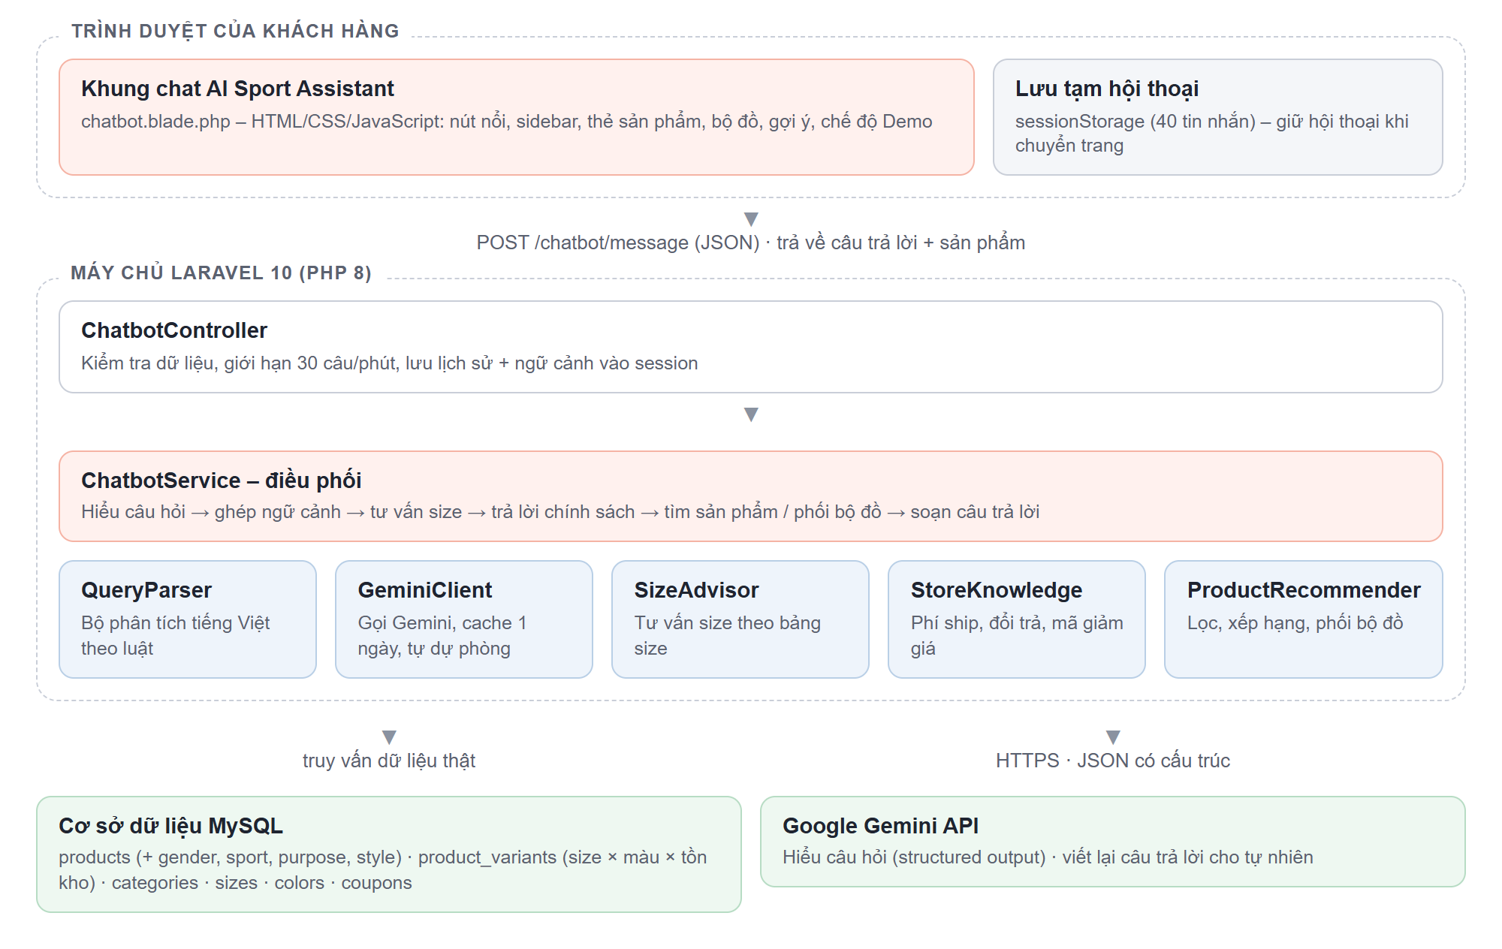
Hình 3.1. Kiến trúc tổng thể của chatbot
Bảng 3.1. Các thành phần chính
Thành phần | Trách nhiệm
Khung chat (chatbot.blade.php) | Giao diện, gửi câu hỏi, hiển thị câu trả lời, thẻ sản phẩm, bộ đồ, gợi ý, chế độ Demo.
ChatbotController | Nhận yêu cầu, kiểm tra dữ liệu, lưu lịch sử và ngữ cảnh hội thoại trong session.
ChatbotService | Điều phối toàn bộ luồng xử lý và soạn câu trả lời.
QueryParser | Bộ phân tích câu hỏi tiếng Việt theo luật (trích xuất giá, chiều cao, cân nặng, màu, môn, loại...).
GeminiClient | Gọi Gemini API, lưu tạm kết quả 1 ngày, xử lý lỗi để chuyển sang chế độ dự phòng.
SizeAdvisor | Đề xuất size theo bảng size nam/nữ.
StoreKnowledge | Trả lời phí ship, đổi trả, thanh toán, liên hệ; đọc mã giảm giá và danh mục từ cơ sở dữ liệu.
ProductRecommender | Lọc sản phẩm, xếp hạng, nới tiêu chí khi thiếu hàng, phối bộ đồ theo ngân sách.

3.2. Biểu đồ use case
Khách hàng tương tác với chatbot qua chức năng chính "Hỏi đáp với chatbot", bao gồm tìm sản phẩm, lọc theo giá/màu/size, tư vấn size, gợi ý bộ đồ, hỏi chính sách, hỏi tiếp theo ngữ cảnh và xem trang sản phẩm. Quản trị viên quản lý dữ liệu và cấu hình phục vụ AI. Gemini là hệ thống bên ngoài hỗ trợ hiểu ngôn ngữ tự nhiên.
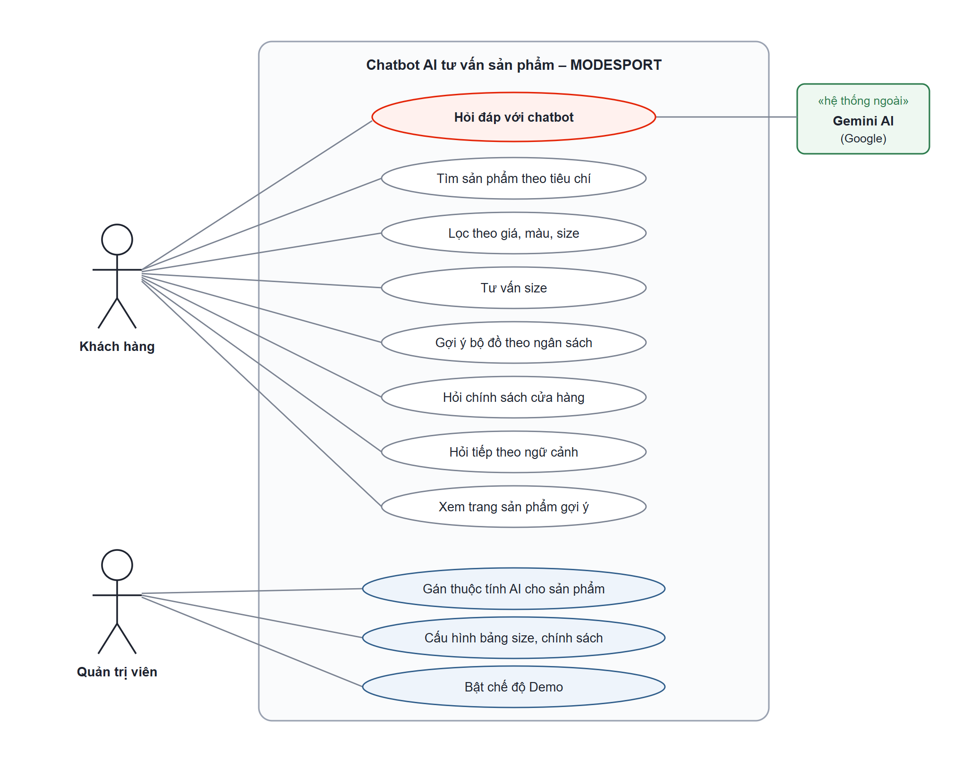
Hình 3.2. Biểu đồ use case của chatbot

3.3. Luồng xử lý một câu hỏi
Mỗi câu hỏi đi qua một chuỗi bước xác định. Hình 3.3 mô tả lưu đồ xử lý và Hình 3.4 mô tả trình tự tương tác giữa các thành phần.
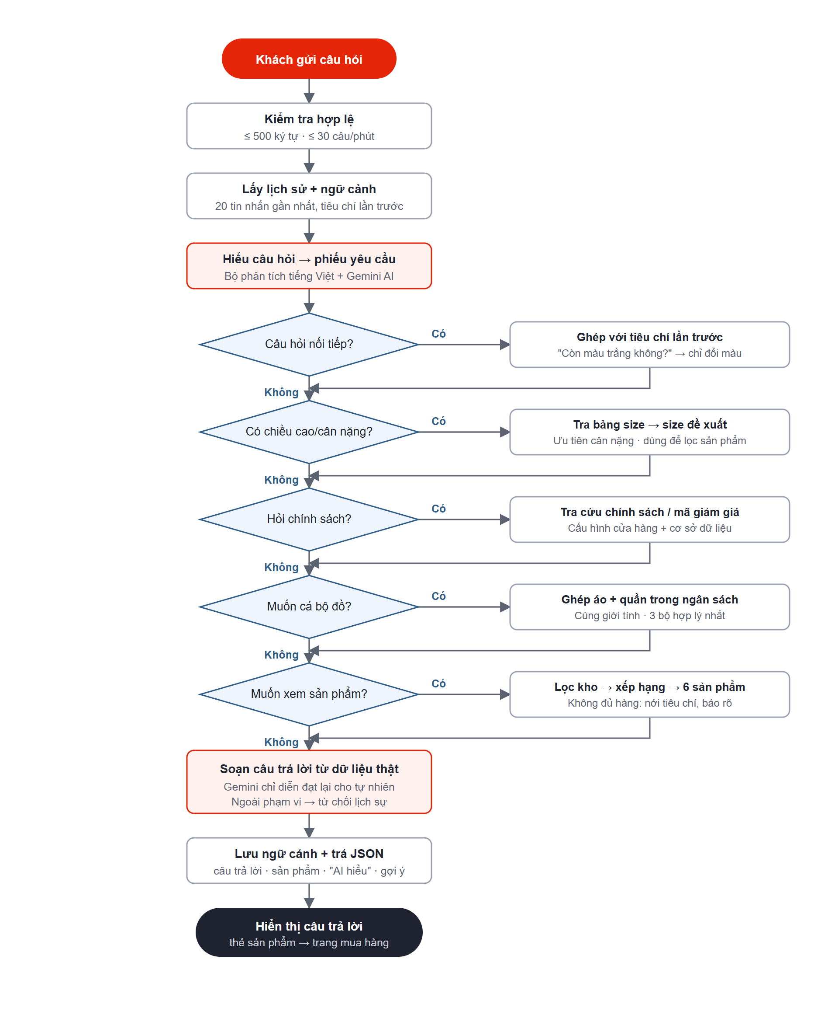
Hình 3.3. Lưu đồ xử lý một câu hỏi
- Kiểm tra hợp lệ: câu hỏi không rỗng, tối đa 500 ký tự, không quá 30 câu/phút.
- Lấy ngữ cảnh: 20 tin nhắn gần nhất và tiêu chí tìm kiếm của lần hỏi trước.
- Hiểu câu hỏi: bộ phân tích tiếng Việt và Gemini cùng phân tích, kết quả được gộp thành một "phiếu yêu cầu".
- Ghép ngữ cảnh: nếu là câu hỏi nối tiếp, phiếu được bổ sung các tiêu chí của lần trước.
- Tư vấn size: nếu có chiều cao/cân nặng, tra bảng size và dùng size đề xuất để lọc sản phẩm.
- Tra cứu chính sách: nếu khách hỏi về giao hàng, đổi trả, thanh toán, khuyến mãi...
- Tìm sản phẩm hoặc phối bộ đồ trong kho dữ liệu thật.
- Soạn câu trả lời từ dữ liệu vừa tìm; Gemini diễn đạt lại cho tự nhiên.
- Trả kết quả (JSON) gồm câu trả lời, thẻ sản phẩm, "AI hiểu bạn cần", gợi ý hỏi tiếp; lưu ngữ cảnh cho câu sau.
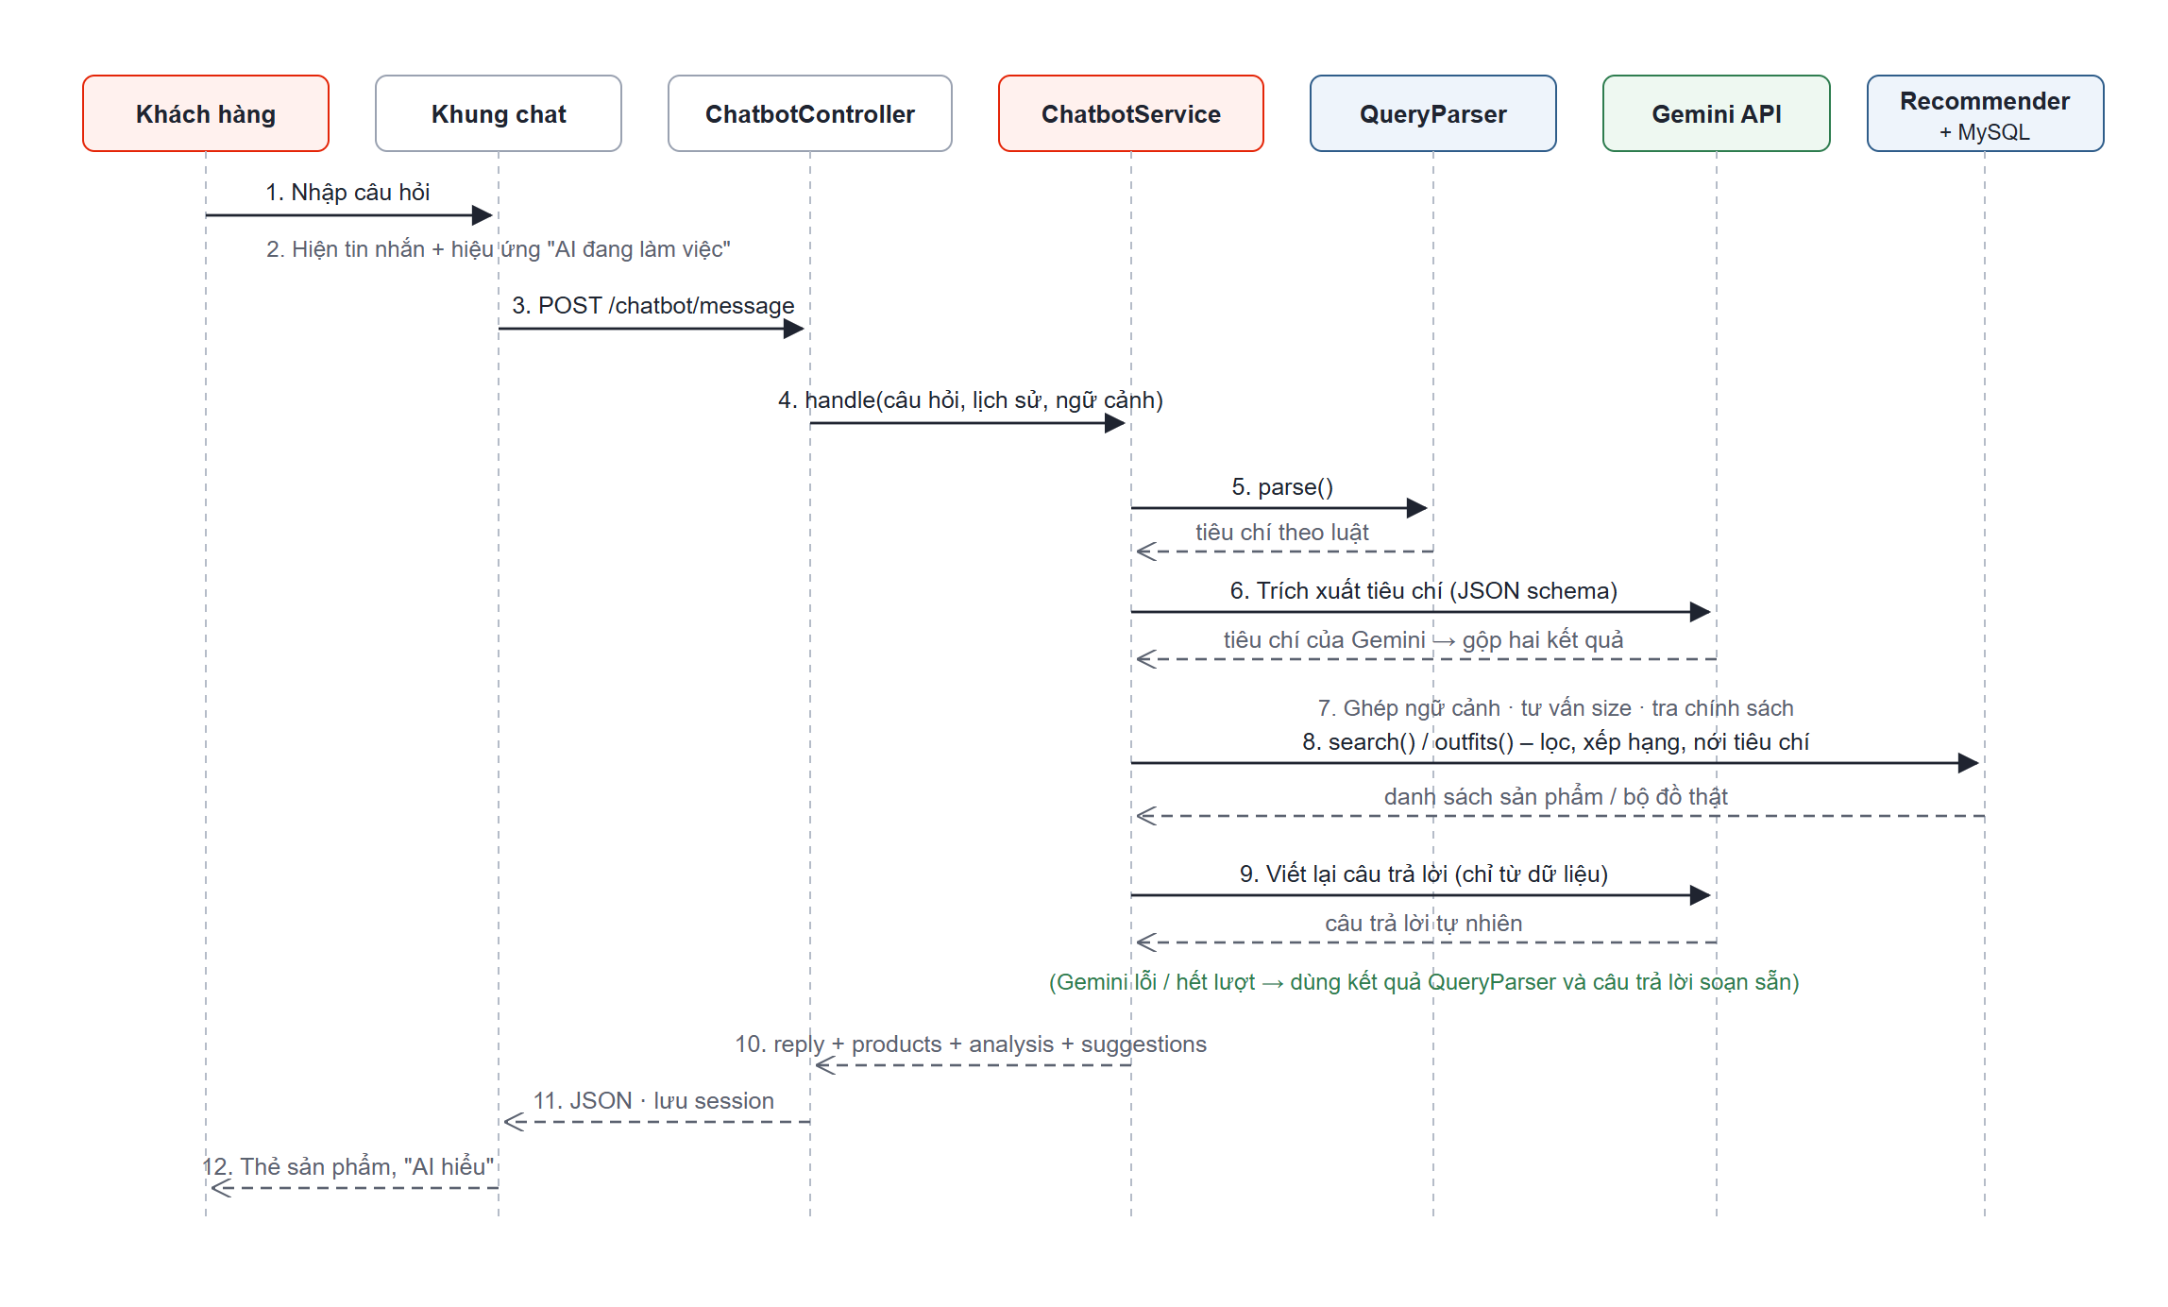
Hình 3.4. Biểu đồ tuần tự xử lý câu hỏi

3.4. Thiết kế dữ liệu
Chatbot sử dụng lại cơ sở dữ liệu sẵn có của website. Để tư vấn được theo đúng yêu cầu đề tài, bảng products được bổ sung 4 thuộc tính mới. Màu sắc, size và tồn kho được lấy từ bảng product_variants; nhờ đó chatbot chỉ gợi ý phiên bản đúng màu, đúng size và còn hàng.
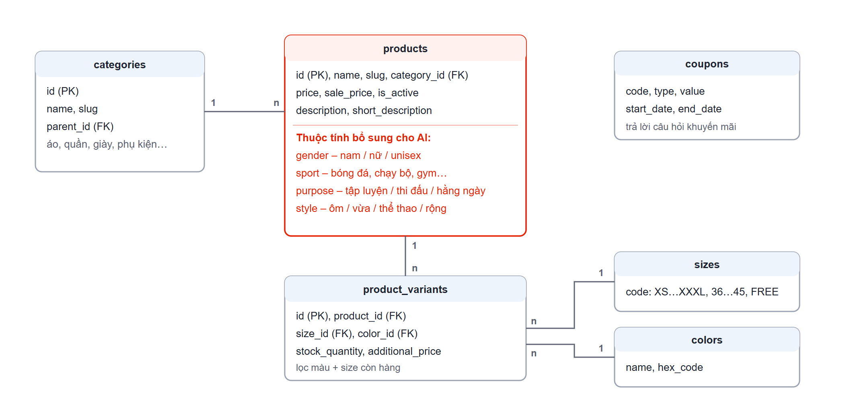
Hình 3.5. Mô hình dữ liệu phục vụ chatbot
Bảng 3.2. Thuộc tính sản phẩm bổ sung cho AI
Thuộc tính | Ý nghĩa | Giá trị
gender | Giới tính | nam, nu, unisex
sport | Môn thể thao | bong-da, chay-bo, gym, yoga, bong-ro, cau-long, tennis
purpose | Mục đích sử dụng | tap-luyen, thi-dau, hang-ngay
style | Kiểu dáng | slim (ôm), regular (vừa), athletic (thể thao), relaxed (rộng)

3.5. Thiết kế bộ hiểu câu hỏi
Kết quả phân tích một câu hỏi là một phiếu yêu cầu gồm các trường có cấu trúc. Bảng 3.3 minh họa phiếu yêu cầu của tình huống Demo 5.
Bảng 3.3. Phiếu yêu cầu của câu hỏi Demo 5
Trường | Giá trị | Trích từ câu hỏi
gender | nam | "Tôi là nam"
height_cm / weight_kg | 172 / 65 | "cao 1m72 nặng 65kg"
sport | chay-bo | "đồ chạy bộ"
colors | Black | "màu đen"
price_max | 500000 | "dưới 500k"
wants_products / wants_size_advice | true / true | muốn mua + có số đo cơ thể

a) Kết hợp Gemini và bộ phân tích tiếng Việt
Gemini được yêu cầu trả về JSON theo một lược đồ (schema) cố định, trong đó các trường phân loại chỉ được nhận giá trị trong danh sách cho trước (enum), nhiệt độ sinh (temperature) bằng 0. Kết quả của Gemini và của bộ phân tích luật được gộp theo nguyên tắc: các trường phân loại (giới tính, môn, loại, màu, kiểu dáng) ưu tiên Gemini vì hiểu ngữ cảnh tốt hơn; các con số (giá, chiều cao, cân nặng) ưu tiên bộ phân tích luật vì chính xác và nhất quán.

b) Bộ phân tích tiếng Việt theo luật
- Chuẩn hóa Unicode, chữ thường; tạo thêm bản không dấu để hiểu câu gõ không dấu. Các từ dễ nhầm khi bỏ dấu ("đen" – "đến", "đồ" – "đỏ") chỉ được nhận khi đi kèm chữ "màu".
- Trích xuất số đo trước: "1m75", "175cm", "70kg", "nặng 70".
- Trích xuất giá theo ngữ cảnh: "dưới X" → giá tối đa; "trên X" → giá tối thiểu; "từ X đến Y" → khoảng giá; "có X" → ngân sách; "khoảng X" → cho phép vượt tối đa 10%. Hiểu các cách viết 300k, 300 nghìn, 300.000đ, 1tr2, nửa triệu.
- Nhận diện loại sản phẩm, môn thể thao, mục đích, kiểu dáng, màu, giới tính bằng từ điển đồng nghĩa; xử lý các cụm dễ nhầm như "bán chạy" (không phải chạy bộ), "quần vợt" (tennis, không phải quần).
- Xác định ý định: tìm sản phẩm, tư vấn size, cần cả bộ đồ, hỏi chính sách, câu hỏi nối tiếp, chào hỏi hoặc ngoài phạm vi.

3.6. Thuật toán tư vấn size
Bảng size nam của cửa hàng được cấu hình theo chiều cao và cân nặng (Bảng 3.4; bảng size nữ tương tự). Hệ thống xác định size theo chiều cao và size theo cân nặng, ưu tiên theo cân nặng; nếu chiều cao lớn hơn từ 2 size trở lên thì tăng 1 size. Khi hai chỉ số lệch nhau, chatbot gợi ý thêm size thay thế (mặc rộng hoặc mặc ôm).
Bảng 3.4. Bảng size nam
Size | Chiều cao (cm) | Cân nặng (kg)
XS | dưới 160 | dưới 50
S | 160–164 | 50–56
M | 165–169 | 57–63
L | 170–174 | 64–70
XL | 175–179 | 71–77
XXL | 180–184 | 78–85
XXXL | từ 185 | từ 86

Ví dụ Demo 3: nam cao 1m75 (ứng với size XL), nặng 70kg (ứng với size L) → đề xuất size L; nếu thích mặc rộng có thể chọn XL.

3.7. Thuật toán gợi ý sản phẩm

a) Lọc theo điều kiện bắt buộc
Sản phẩm được gợi ý phải thỏa tất cả điều kiện: đang bán; đúng giới tính (hoặc unisex); đúng môn thể thao; đúng loại sản phẩm (theo cây danh mục); giá sau khuyến mãi nằm trong khoảng giá; và có ít nhất một phiên bản vừa đúng màu, vừa đúng size, vừa còn hàng.

b) Nới lỏng tiêu chí khi thiếu hàng
Nếu không có sản phẩm thỏa tất cả điều kiện, hệ thống lần lượt bỏ bớt size → màu → từ khóa → giá cho đến khi tìm được sản phẩm, đồng thời ghi lại tiêu chí đã nới để thông báo rõ cho khách ("Hiện shop chưa có sản phẩm đúng màu hồng..."). Giới tính, môn thể thao và loại sản phẩm không bao giờ bị nới. Khi khách hỏi "rẻ hơn", hệ thống giữ nguyên màu và size, chỉ nới giá để trả về mẫu rẻ nhất phù hợp.

c) Xếp hạng
Bảng 3.5. Điểm xếp hạng sản phẩm
Tiêu chí | Điểm cộng
Đúng mục đích sử dụng | +3
Đúng kiểu dáng | +2
Đúng giới tính (không tính unisex) | +1
Sản phẩm nổi bật | +1
Đang giảm giá | +0,5
Lượt xem | tối đa +1
Là quần áo khi khách không nêu loại | +1,5

d) Phối bộ đồ theo ngân sách
Khi khách cần "một bộ đồ", hệ thống tìm riêng danh sách áo và danh sách quần cùng tiêu chí, ghép từng cặp cùng giới tính có tổng giá trong ngân sách. Điểm của mỗi bộ ưu tiên bộ tận dụng tốt ngân sách và có màu dễ phối; bộ vượt mức giá gốc (khi khách nói "khoảng") bị trừ điểm. Hệ thống chọn 3 bộ điểm cao nhất, không lặp lại sản phẩm giữa các bộ.

3.8. Cơ chế đảm bảo không trả lời tùy tiện
- Tên, giá, màu, size, tồn kho sản phẩm luôn lấy từ cơ sở dữ liệu; thẻ sản phẩm được dựng trực tiếp từ dữ liệu này.
- Gemini chỉ được dùng để phân tích câu hỏi và diễn đạt lại câu trả lời đã soạn từ dữ liệu, với yêu cầu bắt buộc không thêm sản phẩm, giá, chính sách nào khác.
- Thông tin chính sách (phí ship 30.000đ, miễn phí từ 500.000đ, đổi trả 7 ngày, thanh toán COD) lấy từ cấu hình khớp với trang chính sách của website.
- Câu hỏi ngoài phạm vi và môn thể thao cửa hàng không kinh doanh được từ chối lịch sự, không suy đoán.

CHƯƠNG 4. XÂY DỰNG CHƯƠNG TRÌNH

4.1. Công nghệ sử dụng
Bảng 4.1. Công nghệ sử dụng
Công nghệ | Phiên bản/Ghi chú | Vai trò
PHP / Laravel | PHP 8.2, Laravel 10 | Xử lý nghiệp vụ, API chatbot
MySQL / MariaDB | MariaDB 10.4 (XAMPP) | Lưu dữ liệu sản phẩm, biến thể, mã giảm giá
Google Gemini API | gemini-flash-lite-latest, gemini-3.5-flash | Hiểu câu hỏi; diễn đạt câu trả lời
HTML, CSS, JavaScript | JavaScript thuần (không framework) | Giao diện khung chat
Blade, Tailwind CSS | Laravel Blade, Vite | Giao diện website và trang quản trị
PHPUnit | PHPUnit 10 | Kiểm thử tự động
XAMPP | Apache, MariaDB, PHP 8.2 | Môi trường chạy và demo

4.2. Cấu trúc mã nguồn
Bảng 4.2. Các tệp chính của chức năng chatbot
Tệp | Vai trò
app/Services/Chatbot/ChatbotService.php | Điều phối, soạn câu trả lời, câu hỏi gợi ý, tình huống demo
app/Services/Chatbot/QueryParser.php | Phân tích câu hỏi tiếng Việt
app/Services/Chatbot/GeminiClient.php | Gọi Gemini API, cache, xử lý lỗi
app/Services/Chatbot/ProductRecommender.php | Lọc, xếp hạng, phối bộ đồ
app/Services/Chatbot/SizeAdvisor.php | Tư vấn size
app/Services/Chatbot/StoreKnowledge.php | Chính sách, mã giảm giá, danh mục
app/Http/Controllers/ChatbotController.php | API /chatbot/message và /chatbot/reset
app/Support/ProductAttributes.php | Danh sách giới tính, môn, mục đích, kiểu dáng
config/chatbot.php | Cấu hình Gemini, bảng size, thông tin cửa hàng
resources/views/components/chatbot.blade.php | Giao diện khung chat
database/migrations/…add_ai_attributes_to_products_table.php | Thêm 4 cột thuộc tính AI
database/seeders/ProductSeeder.php | 100 sản phẩm mẫu đầy đủ thuộc tính
tests/Unit/Chatbot, tests/Feature/ChatbotTest.php | Kiểm thử tự động

4.3. API của chatbot
Bảng 4.3. Các API của chatbot
Phương thức | Đường dẫn | Chức năng
POST | /chatbot/message | Gửi câu hỏi, nhận câu trả lời (giới hạn 30 lần/phút)
POST | /chatbot/reset | Xóa lịch sử và ngữ cảnh, bắt đầu cuộc trò chuyện mới

Dữ liệu trả về của /chatbot/message (rút gọn) cho câu hỏi Demo 5:
{
"reply": "Với cao 1m72, nặng 65kg, bạn nên mặc size L ... Mình tìm được 6 sản phẩm ...",
"products": [ { "name": "Áo chạy bộ nam phản quang NightRun", "price": 239000,
"original_price": 279000, "discount": 14, "sizes": ["S","M","L","XL","XXL"],
"url": "http://.../products/ao-chay-bo-nam-phan-quang-nightrun", ... } ],
"outfits": [],
"analysis": ["Giới tính: Nam", "Môn: Chạy bộ", "Màu: đen", "Size đề xuất: L", "Giá: dưới 500.000đ"],
"suggestions": ["Còn mẫu nào rẻ hơn không?", "Còn màu trắng không?", "Phí ship bao nhiêu?"],
"source": "gemini"
}

4.4. Tích hợp Google Gemini
- Hiểu câu hỏi: model gemini-flash-lite-latest (hạn mức gói miễn phí 15 lượt/phút), trả về JSON theo lược đồ cố định (structured output).
- Diễn đạt câu trả lời: model gemini-3.5-flash (5 lượt/phút); nhận bản nháp và dữ liệu sản phẩm, chỉ viết lại cho tự nhiên.
- Lưu tạm (cache): kết quả của câu hỏi giống hệt được dùng lại trong 1 ngày, không tốn lượt gọi API.
- Dự phòng: mọi lỗi (thiếu key, hết hạn mức, mất mạng, quá thời gian 15 giây) đều được xử lý; chatbot dùng kết quả của bộ phân tích tiếng Việt và câu trả lời soạn sẵn. Dòng chữ dưới câu trả lời cho biết nguồn phân tích.
- Bảo mật: API key lưu trong file .env, không đưa lên kho mã nguồn.

4.5. Giao diện chương trình
Nút "Tư vấn AI" nổi ở góc dưới bên phải mọi trang. Trên máy tính, khung chat mở thành thanh bên phải cao hết màn hình, gồm thẻ chào, các khả năng của trợ lý và danh sách câu hỏi gợi ý ngay trên ô nhập.
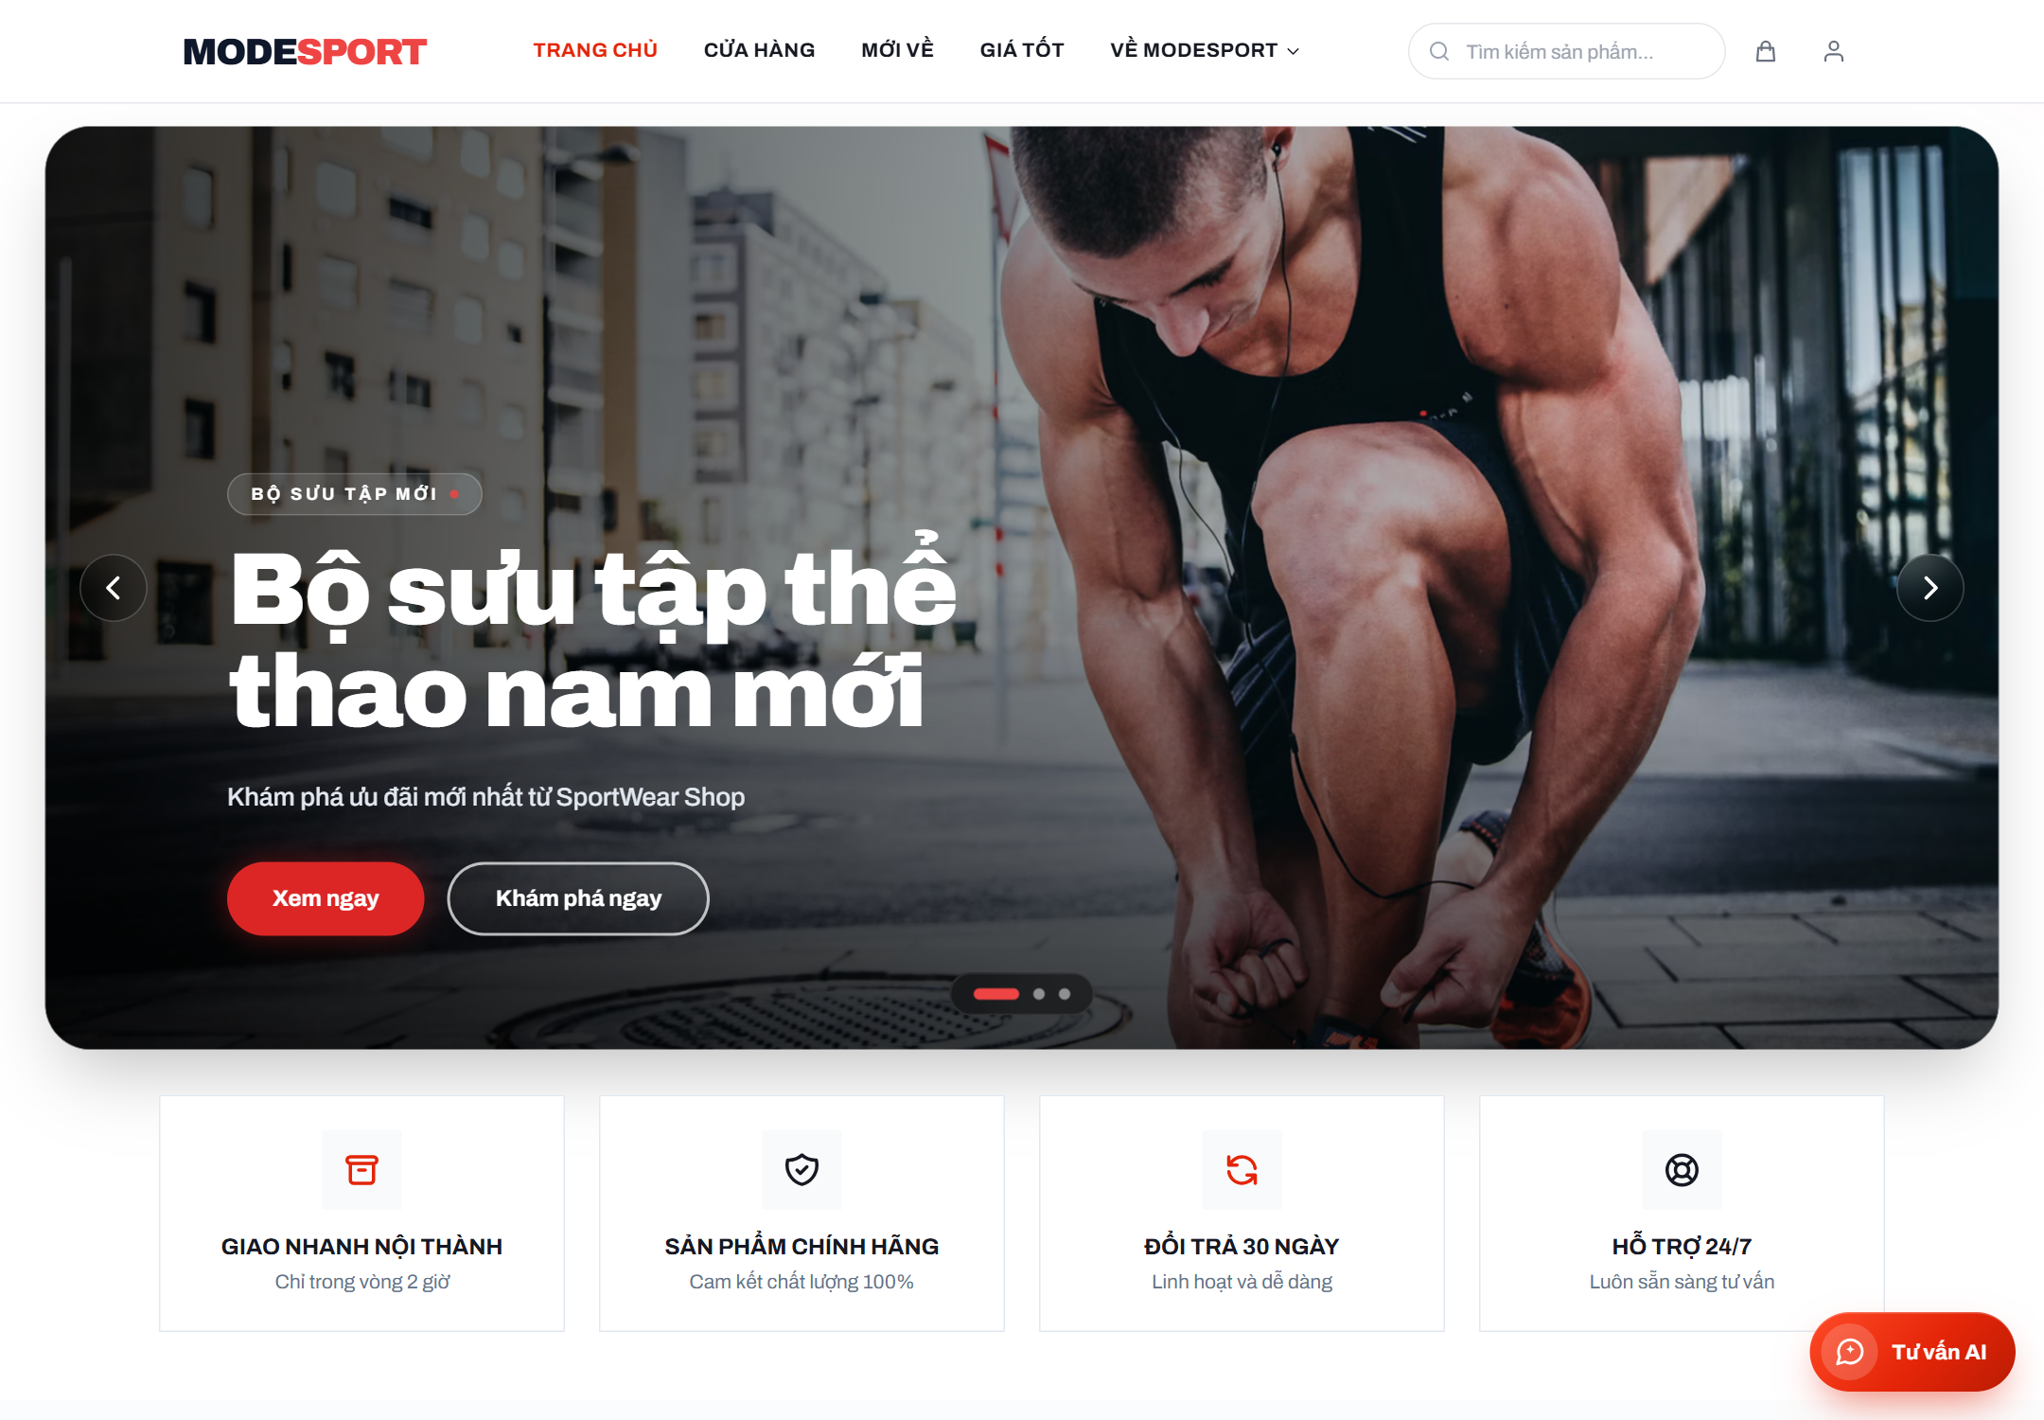
Hình 4.1. Nút "Tư vấn AI" trên trang chủ
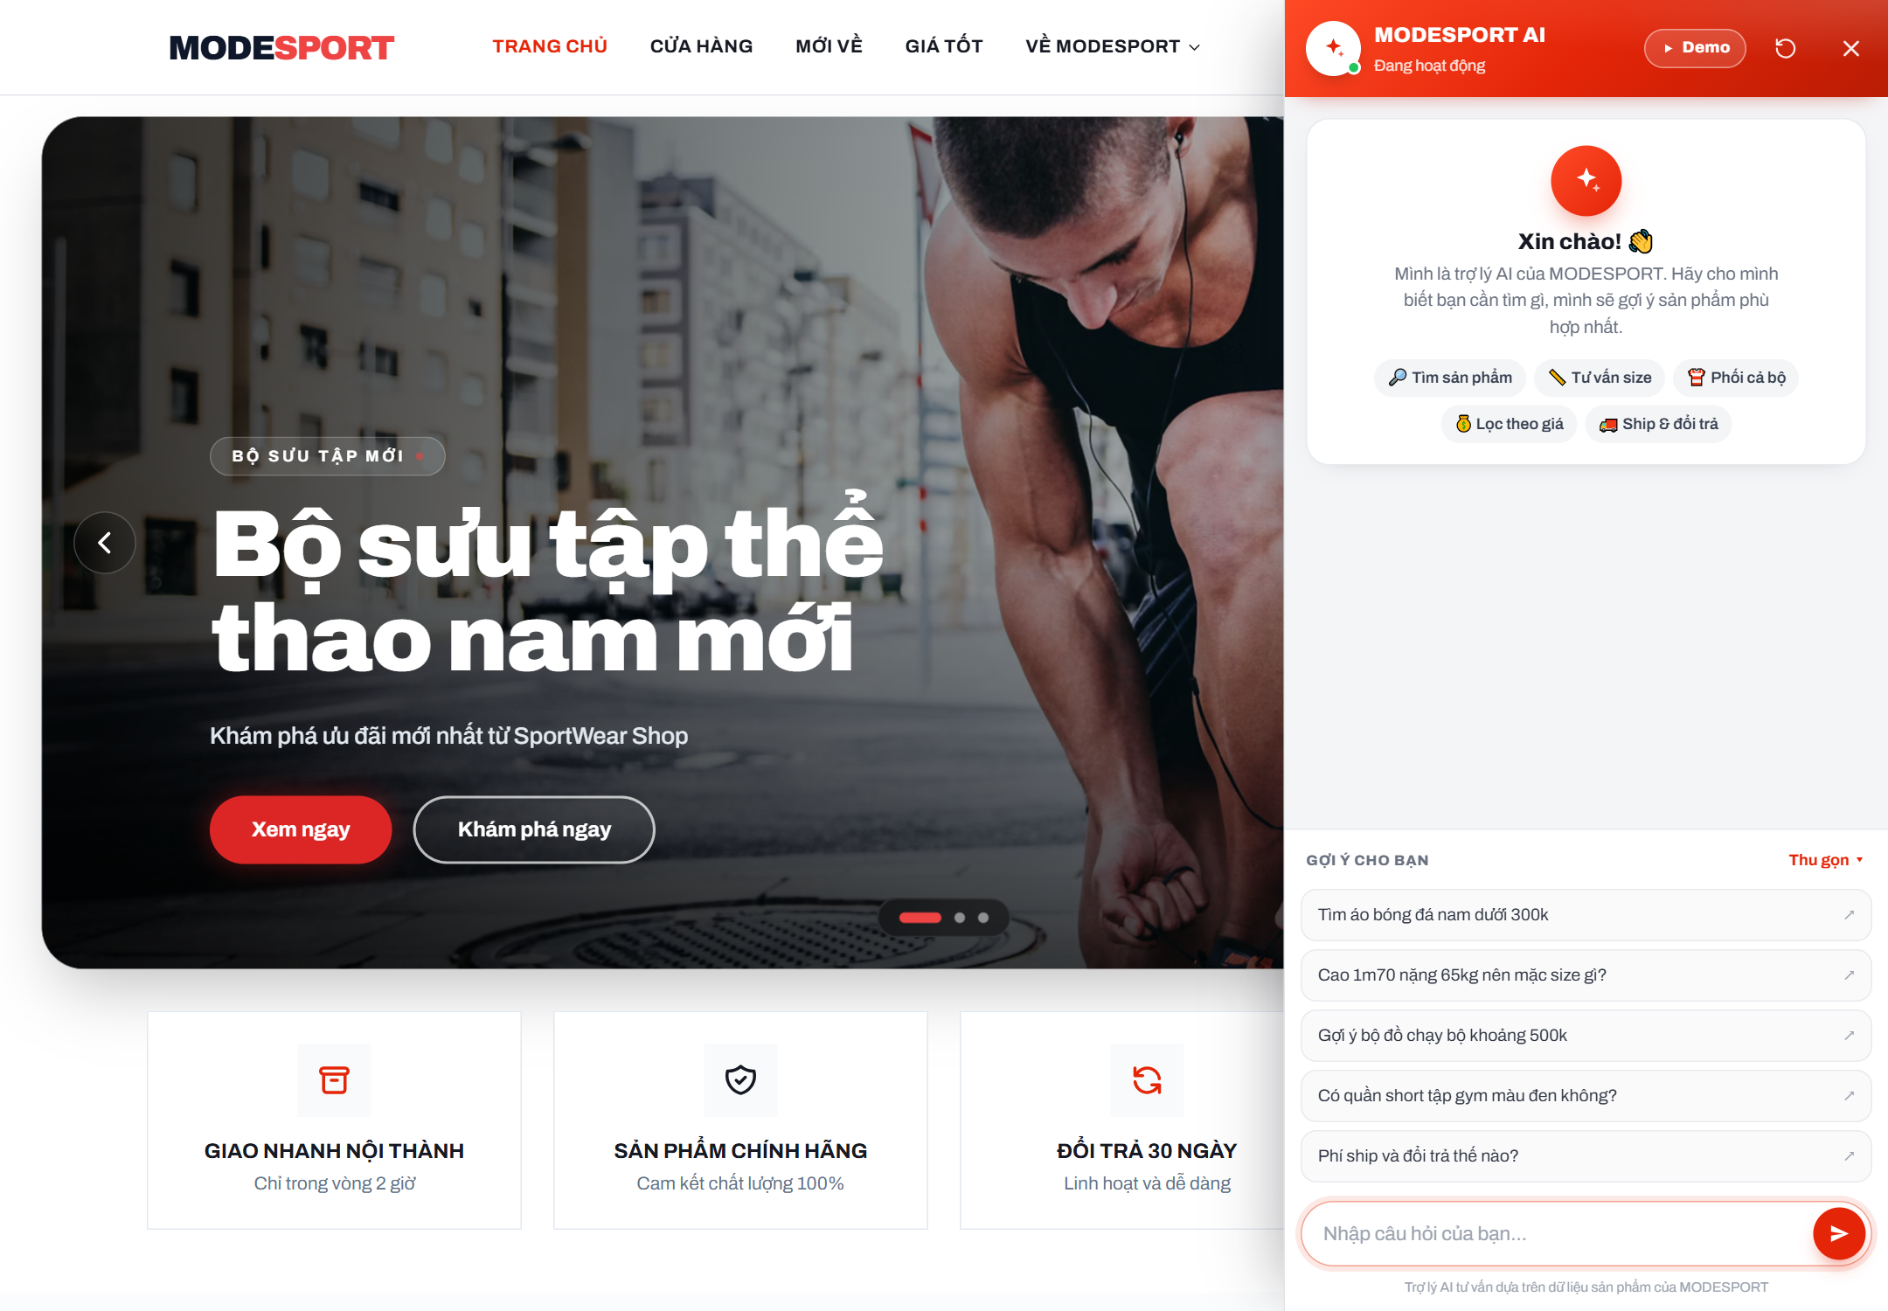
Hình 4.2. Khung chat dạng thanh bên (sidebar) với lời chào và câu hỏi gợi ý
Trong lúc chờ kết quả, khung chat hiển thị hiệu ứng "AI đang làm việc" với các bước Đang đọc hiểu câu hỏi → Đang phân tích nhu cầu → Đang tìm trong kho hàng → Đang chọn sản phẩm phù hợp. Nút "Demo" mở danh sách 5 tình huống bắt buộc để trình diễn nhanh.
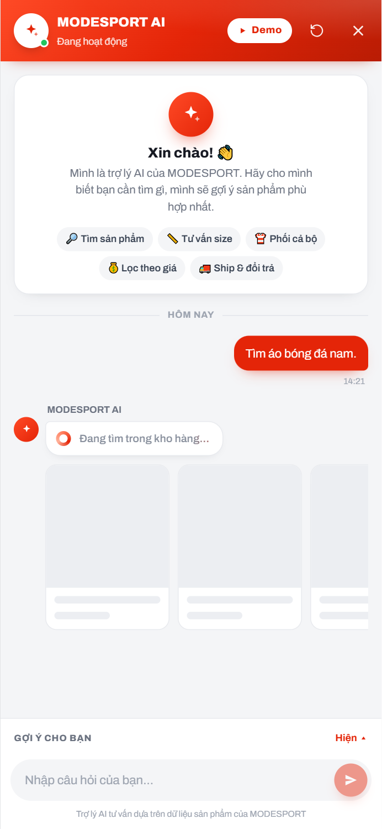  (a) Hiệu ứng "AI đang làm việc" | 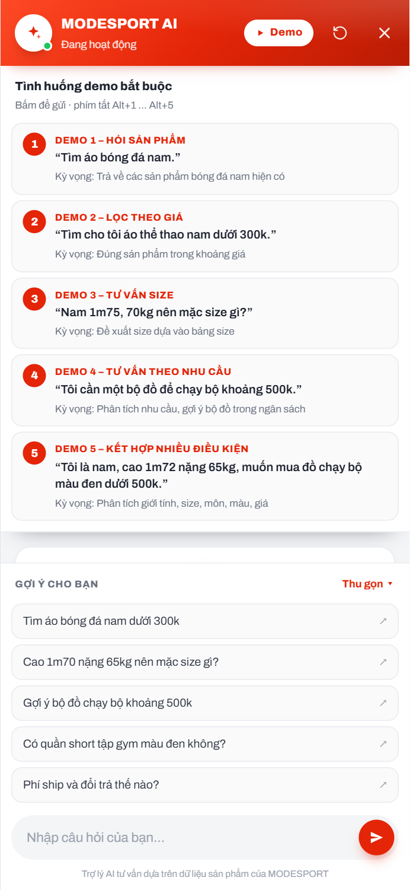  (b) Bảng 5 tình huống demo
Hình 4.3. Trạng thái xử lý và chế độ Demo
Trên điện thoại, khung chat mở toàn màn hình, ô nhập luôn hiển thị và thẻ sản phẩm vuốt ngang được.
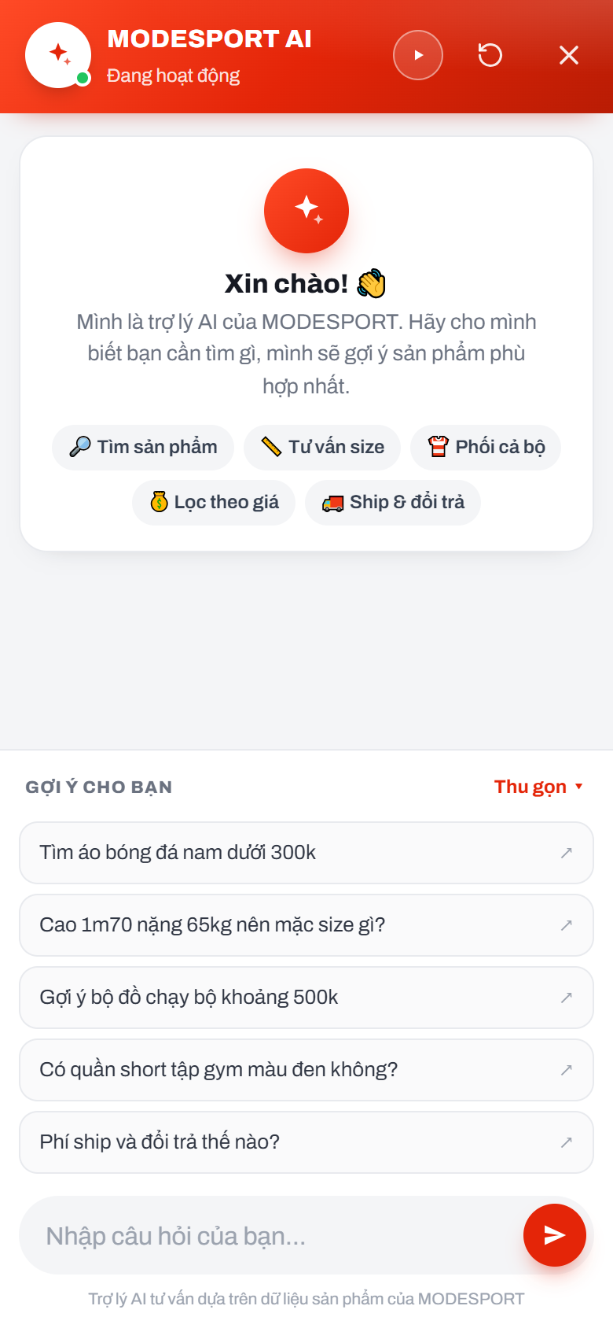  (a) Màn hình chào | 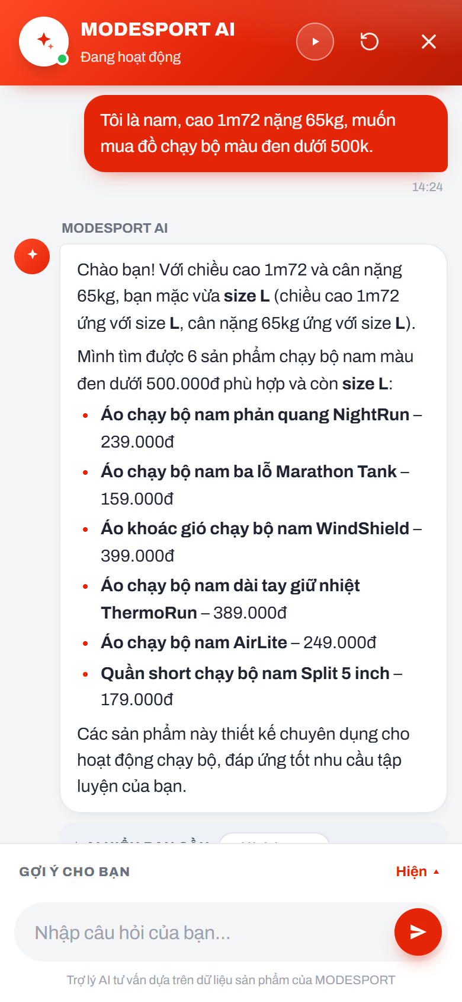  (b) Câu trả lời Demo 5
Hình 4.4. Giao diện chatbot trên điện thoại
Trong trang quản trị, form thêm/sửa sản phẩm có thêm 4 ô chọn thuộc tính phục vụ AI: giới tính, môn thể thao, mục đích sử dụng và kiểu dáng.
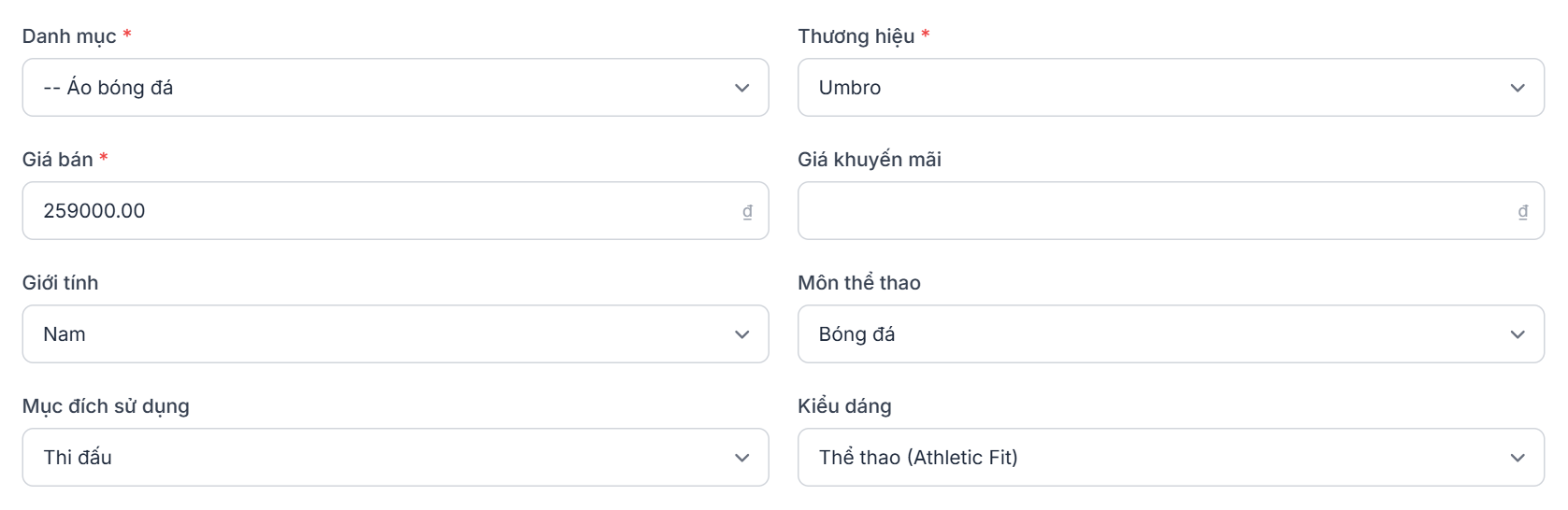
Hình 4.5. Thuộc tính AI trong form sản phẩm của trang quản trị

4.6. Dữ liệu mẫu
Bộ dữ liệu mẫu gồm 100 sản phẩm cố định (không sinh ngẫu nhiên, để mỗi lần cài đặt cho kết quả demo giống nhau): 42 sản phẩm áo, 25 quần, 12 giày, 8 phụ kiện, 7 đồ lót – tất – khăn và 6 dụng cụ tập; thuộc 7 môn thể thao; gồm 50 sản phẩm nam, 25 nữ và 25 unisex. Mỗi sản phẩm có đủ giới tính, môn, mục đích, kiểu dáng, giá, mô tả, ảnh theo màu và các biến thể size × màu kèm tồn kho; giày dùng size 36–45, phụ kiện dùng Free Size.

CHƯƠNG 5. KIỂM THỬ VÀ ĐÁNH GIÁ
Các kết quả dưới đây được chụp từ hệ thống chạy thực tế trên XAMPP với bộ dữ liệu 100 sản phẩm mẫu, có kết nối Gemini.

5.1. Kết quả 5 tình huống demo bắt buộc

Demo 1 – Hỏi sản phẩm
Câu hỏi "Tìm áo bóng đá nam." được phân tích thành Giới tính: Nam · Môn: Bóng đá · Loại: Áo. Chatbot trả về 6 áo bóng đá nam đang bán kèm thẻ sản phẩm có ảnh, giá, % giảm, màu và size.
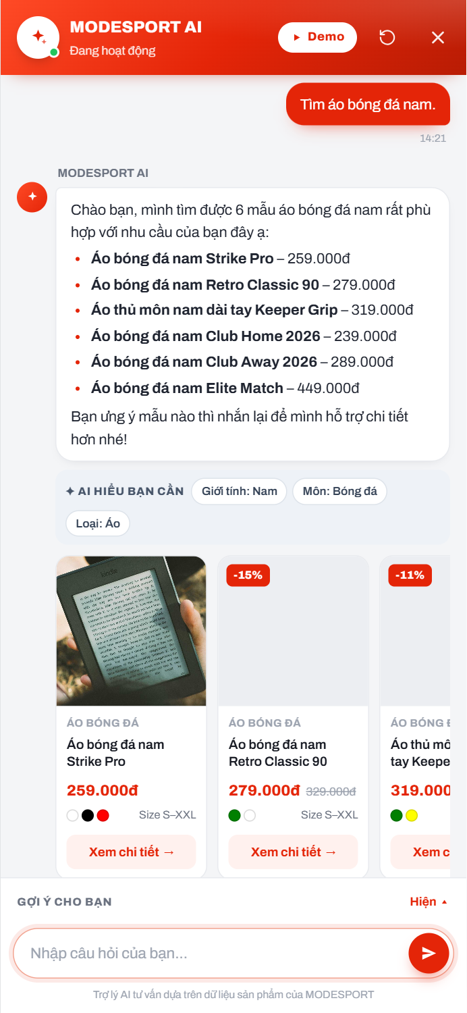  (a) Câu trả lời và phần "AI hiểu bạn cần" | 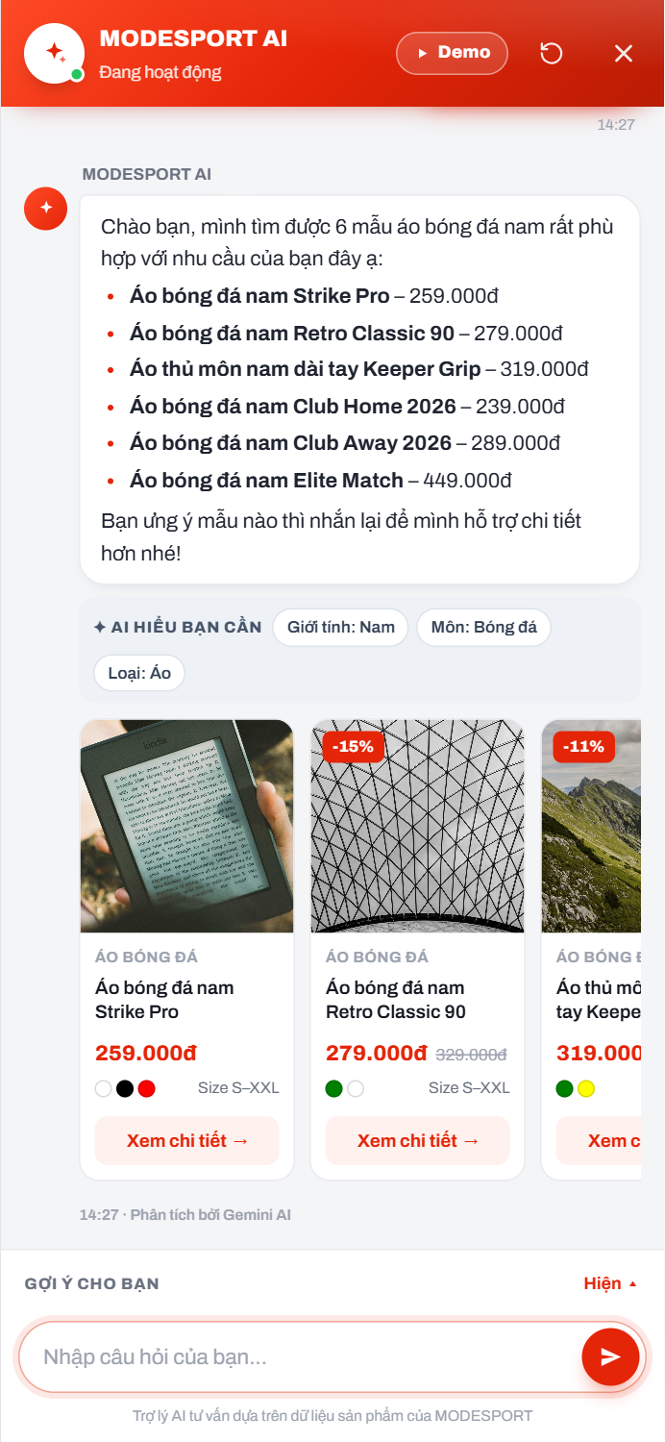  (b) Thẻ sản phẩm dẫn đến trang chi tiết
Hình 5.1. Demo 1 – Hỏi sản phẩm

Demo 2 – Lọc theo giá
Câu hỏi "Tìm cho tôi áo thể thao nam dưới 300k." được hiểu là áo nam có giá tối đa 300.000đ. Cả 6 sản phẩm trả về đều có giá sau khuyến mãi không vượt quá 300.000đ (159.000đ – 299.000đ), thuộc nhiều môn khác nhau.

Demo 3 – Tư vấn size
Câu hỏi "Nam 1m75, 70kg nên mặc size gì?": chiều cao 1m75 ứng với size XL, cân nặng 70kg ứng với size L; chatbot đề xuất size L và giải thích rõ căn cứ theo bảng size, kèm gợi ý chọn XL nếu thích mặc rộng.
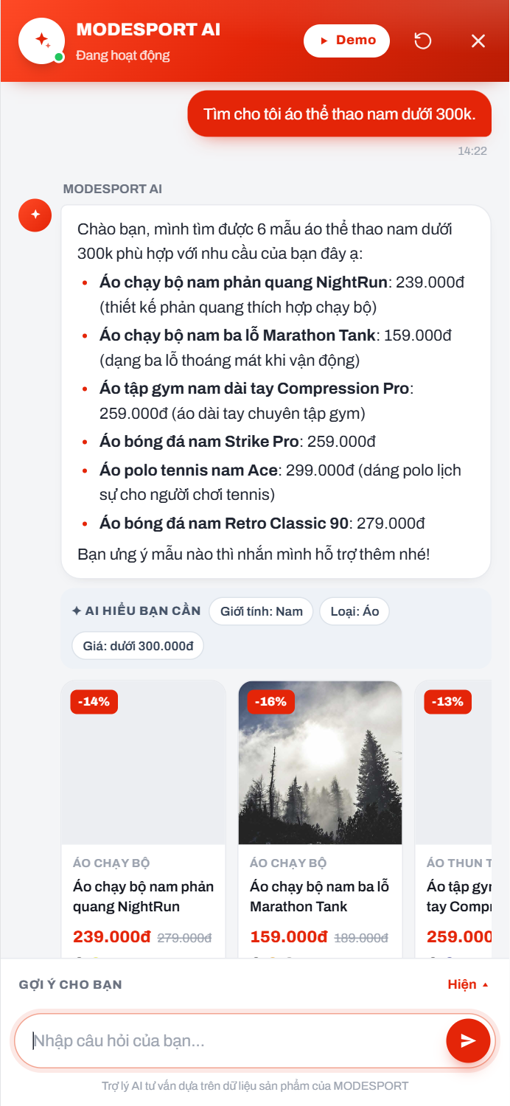  (a) Demo 2 – Lọc theo giá | 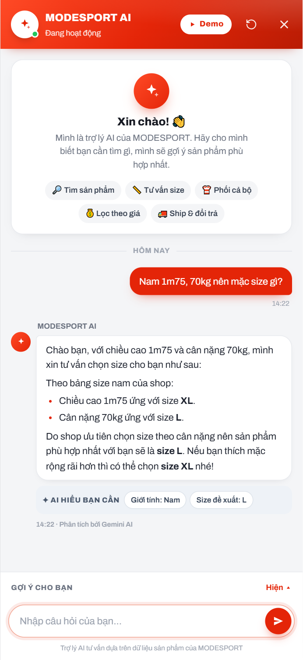  (b) Demo 3 – Tư vấn size
Hình 5.2. Demo 2 và Demo 3

Demo 4 – Tư vấn theo nhu cầu
Câu hỏi "Tôi cần một bộ đồ để chạy bộ khoảng 500k." được hiểu là cần cả bộ đồ chạy bộ, ngân sách khoảng 500.000đ (cho phép tối đa 550.000đ). Chatbot đề xuất 3 bộ áo + quần chạy bộ cùng giới tính với tổng giá 458.000đ, 498.000đ và 488.000đ.
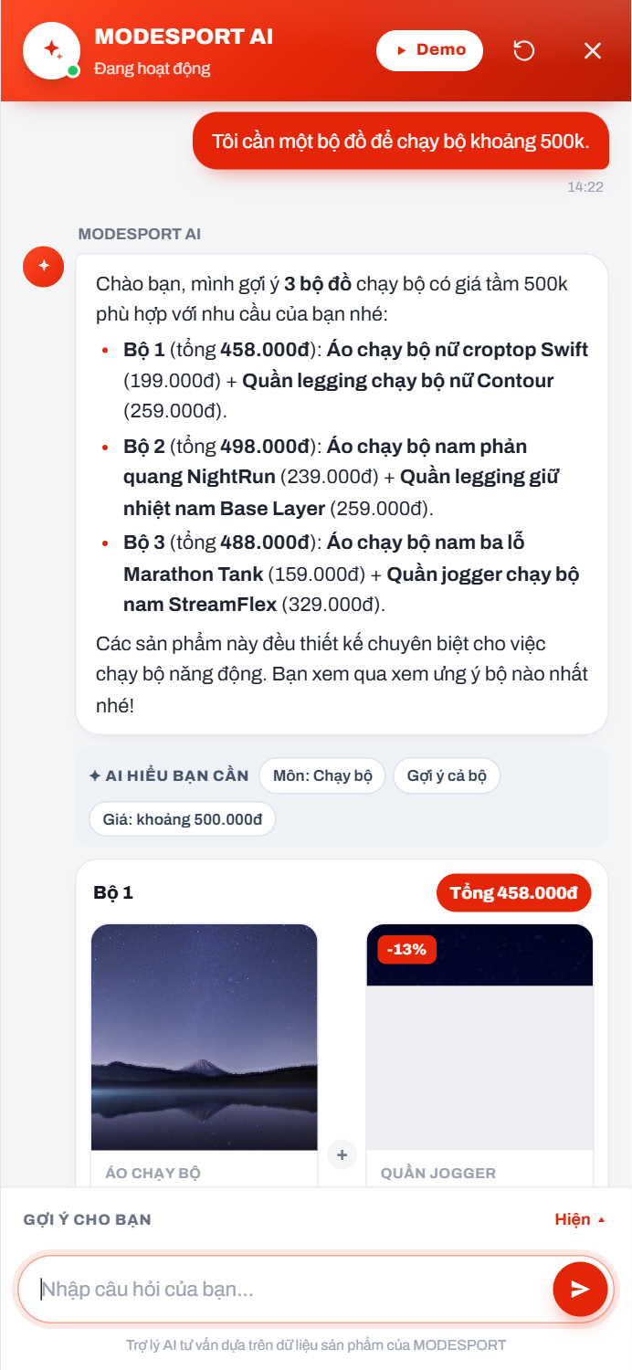  (a) Lời tư vấn 3 bộ đồ | 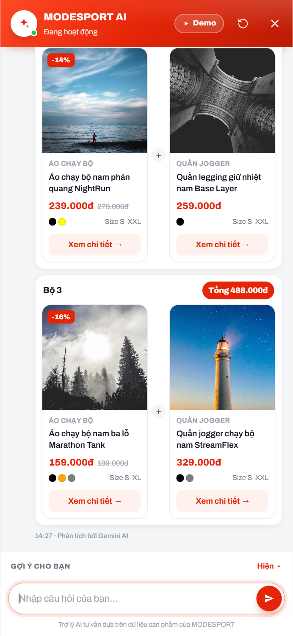  (b) Thẻ sản phẩm từng bộ và tổng tiền
Hình 5.3. Demo 4 – Tư vấn theo nhu cầu

Demo 5 – Kết hợp nhiều điều kiện
Câu hỏi "Tôi là nam, cao 1m72 nặng 65kg, muốn mua đồ chạy bộ màu đen dưới 500k." được phân tích đủ 5 điều kiện: Giới tính: Nam · Môn: Chạy bộ · Màu: đen · Size đề xuất: L · Giá: dưới 500.000đ. Chatbot đề xuất size L và 6 sản phẩm chạy bộ nam còn màu đen size L, giá không quá 500.000đ.
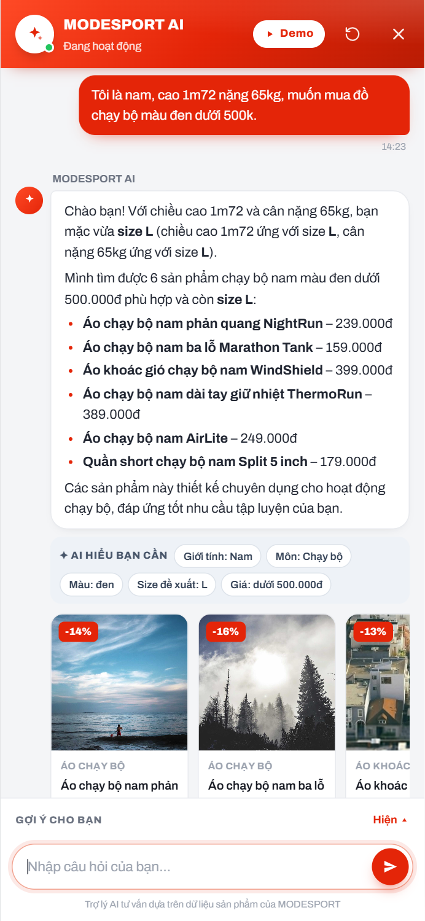  (a) Máy tính | 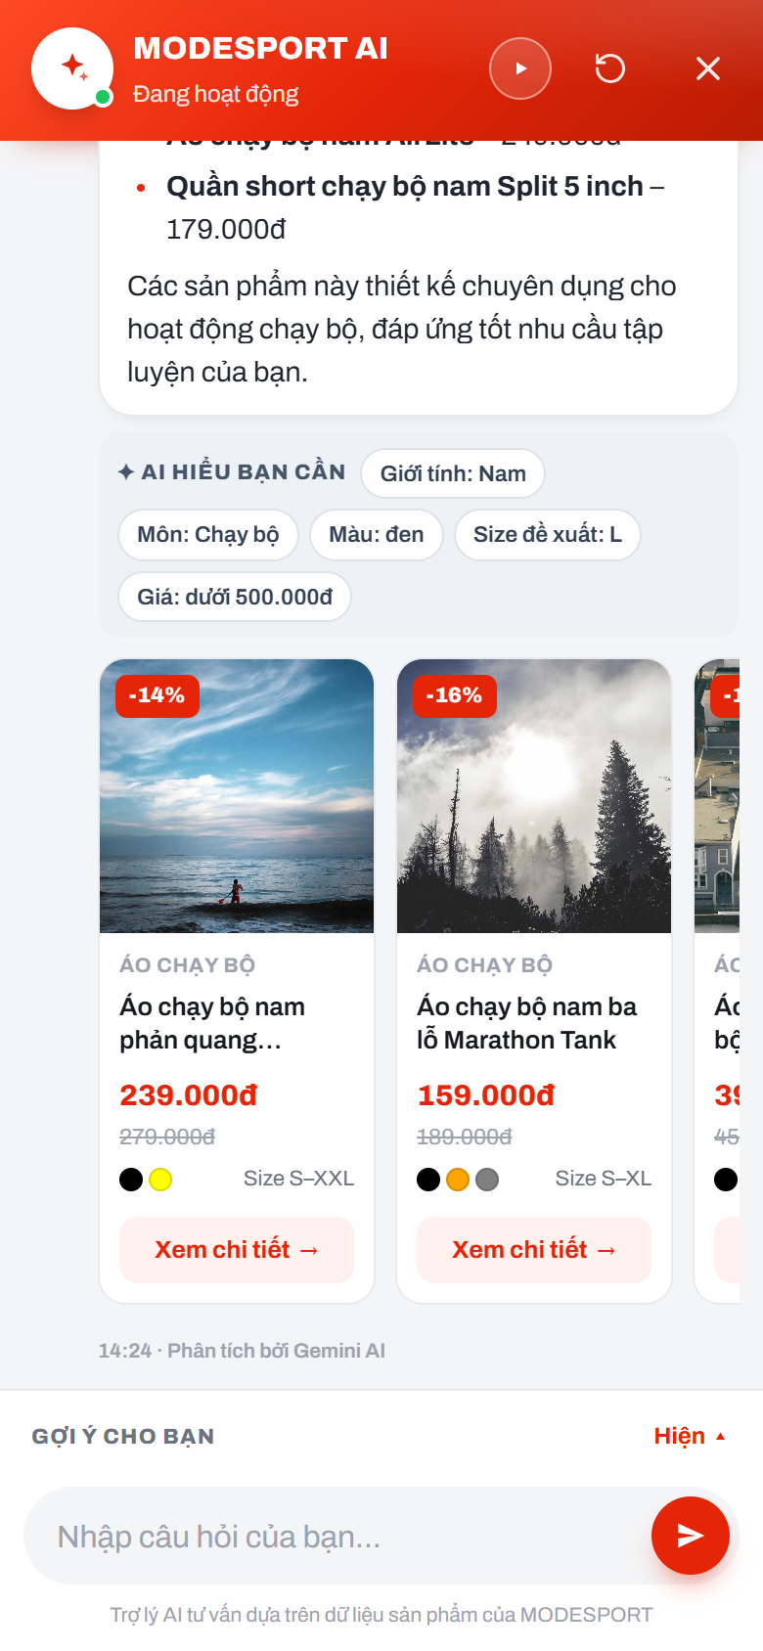  (b) Điện thoại
Hình 5.4. Demo 5 – Kết hợp nhiều điều kiện

5.2. Các tình huống bổ sung
Sau Demo 5, khách hỏi tiếp "Còn màu trắng không?": chatbot hiểu đây là câu hỏi nối tiếp, giữ nguyên các tiêu chí trước (nam, chạy bộ, size L, dưới 500.000đ) và chỉ đổi màu sang trắng. Với câu hỏi "Phí ship và đổi trả thế nào?", chatbot trả lời đúng chính sách của website kèm nút dẫn tới trang chính sách đổi trả.
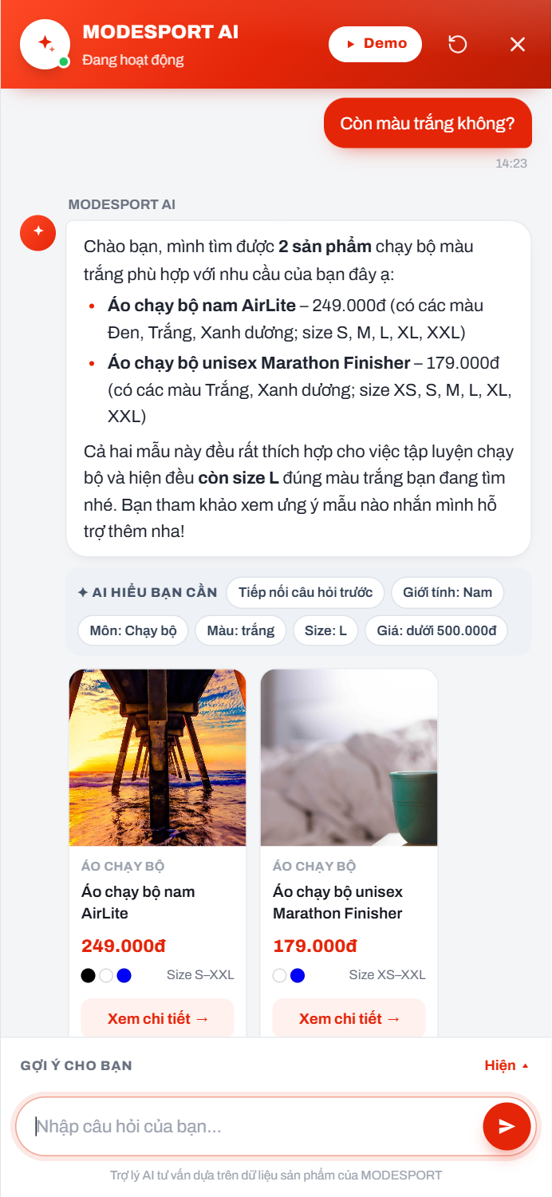  (a) Hỏi tiếp theo ngữ cảnh | 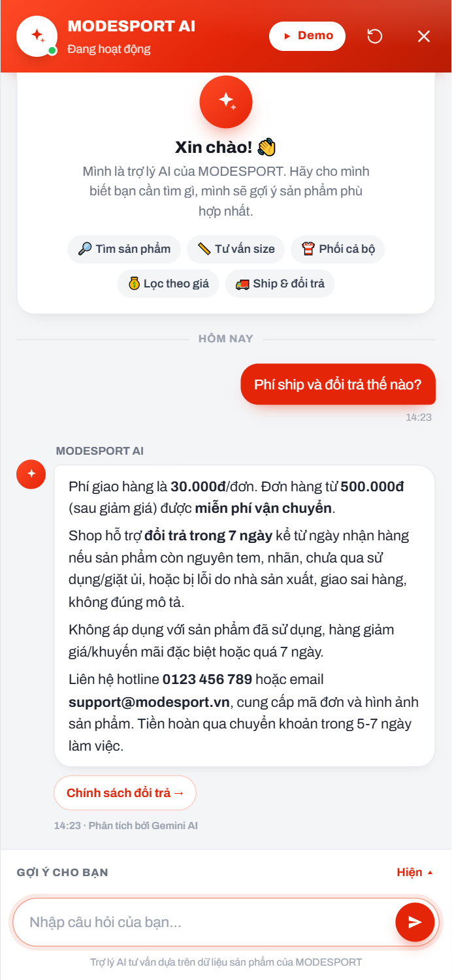  (b) Hỏi chính sách cửa hàng
Hình 5.5. Hỏi nối tiếp và hỏi chính sách
Với câu hỏi về sản phẩm cửa hàng không kinh doanh ("Shop có đồ bơi không?") và câu hỏi ngoài phạm vi ("Thời tiết hôm nay thế nào?"), chatbot từ chối lịch sự, không suy đoán thông tin – đáp ứng yêu cầu không trả lời tùy tiện.
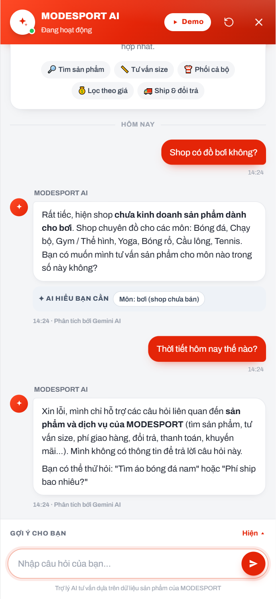
Hình 5.6. Từ chối câu hỏi ngoài phạm vi

5.3. Bảng ca kiểm thử
Bảng 5.1. Danh sách ca kiểm thử
Mã | Chức năng | Dữ liệu kiểm thử | Kết quả mong đợi | KQ
TC01 | Hỏi sản phẩm | "Tìm áo bóng đá nam." | Chỉ trả về áo bóng đá nam | Đạt
TC02 | Lọc theo giá | "…áo thể thao nam dưới 300k." | Mọi sản phẩm ≤ 300.000đ | Đạt
TC03 | Tư vấn size | "Nam 1m75, 70kg…" | Đề xuất size L | Đạt
TC04 | Phối bộ đồ | "…bộ đồ chạy bộ khoảng 500k." | 3 bộ, tổng ≤ 550.000đ | Đạt
TC05 | Nhiều điều kiện | Câu hỏi Demo 5 | Còn màu đen size L, ≤ 500.000đ | Đạt
TC06 | Hỏi nối tiếp | "Còn màu trắng không?" | Giữ tiêu chí cũ, đổi màu | Đạt
TC07 | Rẻ hơn | "Còn bộ nào rẻ hơn không?" | Tổng giá thấp hơn lần trước | Đạt
TC08 | Gõ không dấu | "tim ao bong da nam duoi 300k mau den" | Hiểu đủ 5 tiêu chí | Đạt
TC09 | Size giày | "giày chạy bộ nam size 42" | Giày còn size 42 | Đạt
TC10 | Phụ kiện | "tất chạy bộ", "thảm yoga" | Đúng loại phụ kiện | Đạt
TC11 | Chính sách | "Phí ship bao nhiêu?" | 30.000đ, miễn phí từ 500.000đ | Đạt
TC12 | Môn không bán | "Shop có đồ bơi không?" | Báo chưa kinh doanh | Đạt
TC13 | Ngoài phạm vi | "Thời tiết hôm nay thế nào?" | Từ chối lịch sự | Đạt
TC14 | Gemini lỗi | Giả lập lỗi 429 từ Gemini | Vẫn trả lời bằng chế độ dự phòng | Đạt
TC15 | Dẫn đến sản phẩm | Bấm thẻ sản phẩm | Mở trang chi tiết, giữ hội thoại | Đạt

5.4. Kiểm thử tự động
Nhóm xây dựng bộ kiểm thử tự động bằng PHPUnit gồm 32 ca kiểm thử với 951 phép kiểm tra, chạy trên cơ sở dữ liệu kiểm thử riêng. Kết quả: 32/32 ca đạt.
- Kiểm thử đơn vị bộ phân tích câu hỏi: 5 câu demo, câu không dấu, các cách viết giá, size giày, phụ kiện, các từ dễ nhầm.
- Kiểm thử đơn vị tư vấn size: nam/nữ, chiều cao lệch nhiều size, không rõ giới tính.
- Kiểm thử chức năng qua API: đủ 5 tình huống demo, hỏi nối tiếp, "rẻ hơn" sau khi gợi ý bộ đồ, không bịa thông tin, dữ liệu mẫu đủ 100 sản phẩm.
- Kiểm thử tích hợp Gemini bằng dữ liệu giả lập: dùng kết quả Gemini khi có và tự chuyển chế độ dự phòng khi Gemini lỗi.

5.5. Ưu điểm
- Hiểu câu hỏi tiếng Việt tự nhiên, kể cả gõ không dấu và viết tắt giá tiền, số đo.
- Không bịa thông tin: mọi sản phẩm, giá, size đều lấy từ dữ liệu thật; báo rõ khi thiếu hàng.
- Hoạt động ổn định khi mất mạng hoặc hết hạn mức nhờ cơ chế dự phòng.
- Giao diện thân thiện, hiển thị trực quan phần "AI hiểu bạn cần", dùng tốt trên cả máy tính và điện thoại.
- Dễ bảo trì: bảng size, chính sách, câu hỏi gợi ý cấu hình tập trung; có kiểm thử tự động.

5.6. Hạn chế
- Gói Gemini miễn phí có hạn mức thấp (5–15 lượt/phút), khi vượt hạn mức câu trả lời chuyển sang dạng soạn sẵn.
- Lịch sử hội thoại chỉ lưu trong phiên trình duyệt, chưa lưu vào cơ sở dữ liệu để phân tích.
- Chưa hỗ trợ đặt hàng, thêm vào giỏ trực tiếp trong khung chat; chưa hỗ trợ giọng nói, hình ảnh.
- Ảnh sản phẩm trong dữ liệu mẫu là ảnh minh họa.

5.7. Hướng phát triển
- Lưu lịch sử hội thoại vào cơ sở dữ liệu, xây dựng trang thống kê câu hỏi thường gặp cho quản trị viên.
- Cho phép thêm vào giỏ hàng và đặt hàng ngay trong khung chat.
- Gợi ý cá nhân hóa dựa trên lịch sử mua hàng và sản phẩm đã xem.
- Tìm kiếm ngữ nghĩa bằng vector embedding cho mô tả sản phẩm; hỗ trợ tìm sản phẩm bằng hình ảnh.
- Nâng cấp gói Gemini trả phí để tăng hạn mức khi triển khai thực tế.

CHƯƠNG 6. KẾT LUẬN
Đề tài đã xây dựng thành công chatbot AI tư vấn sản phẩm cho website bán quần áo thể thao MODESPORT, đáp ứng đầy đủ 7 mục tiêu đặt ra: hiểu câu hỏi tự nhiên, trả lời về website và sản phẩm, tư vấn theo nhu cầu, gợi ý theo giới tính – môn thể thao – mục đích – size – màu sắc – khoảng giá – kiểu dáng, trả về nhiều sản phẩm kèm đường dẫn đến trang chi tiết và không trả lời tùy tiện các thông tin ngoài dữ liệu website. Cả 5 tình huống demo bắt buộc đều cho kết quả đúng.
Thông qua đề tài, nhóm đã vận dụng kiến thức về phân tích thiết kế hệ thống, lập trình web với Laravel, cơ sở dữ liệu và tích hợp mô hình ngôn ngữ lớn. Bài học quan trọng nhất là cách kết hợp AI với dữ liệu thật: để AI làm tốt phần hiểu ngôn ngữ, còn thông tin nghiệp vụ luôn lấy từ hệ thống, giúp chatbot vừa thông minh vừa đáng tin cậy.
Trong thời gian tới, nhóm sẽ tiếp tục hoàn thiện theo các hướng phát triển đã nêu, đặc biệt là lưu và phân tích lịch sử hội thoại, đặt hàng trực tiếp trong khung chat và cá nhân hóa gợi ý.

TÀI LIỆU THAM KHẢO
- Laravel Documentation (10.x) – https://laravel.com/docs/10.x
- Google AI for Developers – Gemini API Documentation (Text generation, Structured output) – https://ai.google.dev/gemini-api/docs
- PHP Manual – https://www.php.net/manual
- MySQL 8.0 Reference Manual – https://dev.mysql.com/doc
- MDN Web Docs – HTML, CSS, JavaScript – https://developer.mozilla.org
- PHPUnit Documentation – https://docs.phpunit.de
- Mã nguồn website MODESPORT (Laravel) do nhóm phát triển.

PHỤ LỤC. HƯỚNG DẪN CHẠY DEMO
- Mở XAMPP Control Panel, bật Apache và MySQL.
- Lần đầu cài đặt: trong thư mục mã nguồn chạy composer install, npm install, npm run build, sao chép .env.example thành .env, khai báo database và GEMINI_API_KEY, sau đó chạy php artisan key:generate, php artisan migrate:fresh --seed, php artisan storage:link.
- Mở website (http://localhost:8080 hoặc chạy php artisan serve rồi mở http://127.0.0.1:8000).
- Nhấn nút "Tư vấn AI" → nhấn "Demo" → chọn lần lượt Demo 1 đến Demo 5 (hoặc phím tắt Alt+1 … Alt+5). Nhấn ↻ để bắt đầu cuộc trò chuyện mới.
- Tài khoản quản trị: admin@sportswear.shop / password123 – vào Sản phẩm → Sửa để xem các thuộc tính AI.

